|  |
| --- |
| TRƯỜNG ĐẠI HỌC BÁCH KHOA HÀ NỘI  **VIỆN ĐIỆN TỬ - VIỄN THÔNG**  logo_128  ĐỒ ÁN  **TỐT NGHIỆP ĐẠI HỌC**  **Đề tài:**  **THIẾT KẾ HỆ THỐNG THU TÍN HIỆU ĐIỆN CƠ SỬ DỤNG CÔNG NGHỆ TRUYỀN BLUETOOTH TIẾT KIỆM NĂNG LƯỢNG**  **KẾT NỐI VỚI ĐIỆN THOẠI THÔNG MINH**  Sinh viên thực hiện: NGÔ KHẮC DỰ  Lớp KTĐTTT 03 – K61  Giảng viên hướng dẫn: TS Hàn Huy Dũng  TS Hà Duyên Trung    Hà Nội, 7-2021 |
| TRƯỜNG ĐẠI HỌC BÁCH KHOA HÀ NỘI  **VIỆN ĐIỆN TỬ - VIỄN THÔNG**  logo_128  ĐỒ ÁN  **TỐT NGHIỆP ĐẠI HỌC**  **Đề tài:**  **THIẾT KẾ HỆ THỐNG THU TÍN HIỆU ĐIỆN CƠ SỬ DỤNG CÔNG NGHỆ TRUYỀN BLUETOOTH TIẾT KIỆM NĂNG LƯỢNG**  **KẾT NỐI VỚI ĐIỆN THOẠI THÔNG MINH**  Sinh viên thực hiện: NGÔ KHẮC DỰ  Lớp KTĐTTT 03 – K61  Giảng viên hướng dẫn: TS Hàn Huy Dũng  TS Hà Duyên Trung  Cán bộ phản biện:  Hà Nội, 7-2021 |

**ĐÁNH GIÁ QUYỂN ĐỒ ÁN**

(Dùng cho giảng viên hướng dẫn)

Tên giảng viên đánh giá: TS. Hà Duyên Trung và TS. Hàn Huy Dũng

Họ và tên sinh viên: Ngô Khắc Dự MSSV: 20160882

Tên đồ án: **Thiết kế hệ thống đo tín hiệu điện cơ sử dụng công nghệ truyền bluetooth tiết kiệm năng lượng kết nối với điện thoại thông minh.**

**Chọn các mức điểm phù hợp cho sinh viên trình bày theo các tiêu chí dưới đây:**

Rất kém (1); Kém (2); Đạt (3); Giỏi (4); Xuất sắc (5)

|  |  |  |  |  |  |  |
| --- | --- | --- | --- | --- | --- | --- |
| **Có sự kết hợp giữa lý thuyết và thực hành (20)** | | | | | | |
| 1 | Nêu rõ tính cấp thiết và quan trọng của đề tài, các vấn đề và các giả thuyết (bao gồm mục đích và tính phù hợp) cũng như phạm vi ứng dụng của đồ án | 1 | 2 | 3 | 4 | 5 |
| 2 | Cập nhật kết quả nghiên cứu gần đây nhất (trong nước/quốc tế) | 1 | 2 | 3 | 4 | 5 |
| 3 | Nêu rõ và chi tiết phương pháp nghiên cứu/giải quyết vấn đề | 1 | 2 | 3 | 4 | 5 |
| 4 | Có kết quả mô phỏng/thực nghiệm và trình bày rõ ràng kết quả đạt được | 1 | 2 | 3 | 4 | 5 |
| **Có khả năng phân tích và đánh giá kết quả (15)** | | | | | | |
| 5 | Kế hoạch làm việc rõ ràng bao gồm mục tiêu và phương pháp thực hiện dựa trên kết quả nghiên cứu lý thuyết một cách có hệ thống | 1 | 2 | 3 | 4 | 5 |
| 6 | Kết quả được trình bày một cách logic và dễ hiểu, tất cả kết quả đều được phân tích và đánh giá thỏa đáng | 1 | 2 | 3 | 4 | 5 |
| 7 | Trong phần kết luận, tác giả chỉ rõ sự khác biệt (nếu có) giữa kết quả đạt được và mục tiêu ban đầu đề ra đồng thời cung cấp lập luận để đề xuất hướng giải quyết có thể thực hiện trong tương lai | 1 | 2 | 3 | 4 | 5 |
| **Kỹ năng viết quyển đồ án (10)** | | | | | | |
| 8 | Đồ án trình bày đúng mẫu quy định với cấu trúc các chương logic và đẹp mắt (bảng biểu, hình ảnh rõ ràng, có tiêu đề, được đánh số thứ tự và được giải thích hay đề cập đến; căn lề thống nhất, có dấu cách sau dấu chấm, dấu phảy v.v.), có mở đầu chương và kết luận chương, có liệt kê tài liệu tham khảo và có trích dẫn đúng quy định | 1 | 2 | 3 | 4 | 5 |
| 9 | Kỹ năng viết xuất sắc (cấu trúc câu chuẩn, văn phong khoa học, lập luận logic và có cơ sở, từ vựng sử dụng phù hợp v.v.) | 1 | 2 | 3 | 4 | 5 |
| **Thành tựu nghiên cứu khoa học (5)** (chọn 1 trong 3 trường hợp) | | | | | | |
| 10a | Có bài báo khoa học được đăng hoặc chấp nhận đăng/Đạt giải SVNCKH giải 3 cấp Viện trở lên/Có giải thưởng khoa học (quốc tế hoặc trong nước) từ giải 3 trở lên/Có đăng ký bằng phát minh, sáng chế | 5 | | | | |
| 10b | Được báo cáo tại hội đồng cấp Viện trong hội nghị SVNCKH nhưng không đạt giải từ giải 3 trở lên/Đạt giải khuyến khích trong các kỳ thi quốc gia và quốc tế khác về chuyên ngành (VD: TI contest) | 2 | | | | |
| 10c | Không có thành tích về nghiên cứu khoa học | 0 | | | | |
| **Điểm tổng** | | **/50** | | | | |
| **Điểm tổng quy đổi về thang 10** | |  | | | | |

***Nhận xét khác*** *(về thái độ và tinh thần làm việc của sinh viên)*

|  |  |
| --- | --- |
|  | Ngày: … / … / 20…  **Người nhận xét**  (Ký và ghi rõ họ tên) |

**ĐÁNH GIÁ QUYỂN ĐỒ ÁN TỐT NGHIỆP**

(Dùng cho cán bộ phản biện)

Giảng viên đánh giá:

Họ và tên sinh viên: Ngô Khắc Dự MSSV: 20160882

Tên đồ án: **Thiết kế hệ thống đo tín hiệu điện cơ sử dụng công nghệ truyền bluetooth tiết kiệm năng lượng kết nối với điện thoại thông minh**

**Chọn các mức điểm phù hợp cho sinh viên trình bày theo các tiêu chí dưới đây:**

Rất kém (1); Kém (2); Đạt (3); Giỏi (4); Xuất sắc (5)

|  |  |  |  |  |  |  |
| --- | --- | --- | --- | --- | --- | --- |
| **Có sự kết hợp giữa lý thuyết và thực hành (20)** | | | | | | |
| 1 | Nêu rõ tính cấp thiết và quan trọng của đề tài, các vấn đề và các giả thuyết (bao gồm mục đích và tính phù hợp) cũng như phạm vi ứng dụng của đồ án | 1 | 2 | 3 | 4 | 5 |
| 2 | Cập nhật kết quả nghiên cứu gần đây nhất (trong nước/quốc tế) | 1 | 2 | 3 | 4 | 5 |
| 3 | Nêu rõ và chi tiết phương pháp nghiên cứu/giải quyết vấn đề | 1 | 2 | 3 | 4 | 5 |
| 4 | Có kết quả mô phỏng/thưc nghiệm và trình bày rõ ràng kết quả đạt được | 1 | 2 | 3 | 4 | 5 |
| **Có khả năng phân tích và đánh giá kết quả (15)** | | | | | | |
| 5 | Kế hoạch làm việc rõ ràng bao gồm mục tiêu và phương pháp thực hiện dựa trên kết quả nghiên cứu lý thuyết một cách có hệ thống | 1 | 2 | 3 | 4 | 5 |
| 6 | Kết quả được trình bày một cách logic và dễ hiểu, tất cả kết quả đều được phân tích và đánh giá thỏa đáng. | 1 | 2 | 3 | 4 | 5 |
| 7 | Trong phần kết luận, tác giả chỉ rõ sự khác biệt (nếu có) giữa kết quả đạt được và mục tiêu ban đầu đề ra đồng thời cung cấp lập luận để đề xuất hướng giải quyết có thể thực hiện trong tương lai. | 1 | 2 | 3 | 4 | 5 |
| **Kỹ năng viết quyển đồ án (10)** | | | | | | |
| 8 | Đồ án trình bày đúng mẫu quy định với cấu trúc các chương logic và đẹp mắt (bảng biểu, hình ảnh rõ ràng, có tiêu đề, được đánh số thứ tự và được giải thích hay đề cập đến trong đồ án, có căn lề, dấu cách sau dấu chấm, dấu phẩy v.v), có mở đầu chương và kết luận chương, có liệt kê tài liệu tham khảo và có trích dẫn đúng quy định | 1 | 2 | 3 | 4 | 5 |
| 9 | Kỹ năng viết xuất sắc (cấu trúc câu chuẩn, văn phong khoa học, lập luận logic và có cơ sở, từ vựng sử dụng phù hợp v.v.) | 1 | 2 | 3 | 4 | 5 |
| **Thành tựu nghiên cứu khoa học (5) (chọn 1 trong 3 trường hợp)** | | | | | | |
| 10a | Có bài báo khoa học được đăng hoặc chấp nhận đăng/đạt giải SVNC khoa học giải 3 cấp Viện trở lên/các giải thưởng khoa học (quốc tế/trong nước) từ giải 3 trở lên/ Có đăng ký bằng phát minh sáng chế | 5 | | | | |
| 10b | Được báo cáo tại hội đồng cấp Viện trong hội nghị sinh viên nghiên cứu khoa học nhưng không đạt giải từ giải 3 trở lên/Đạt giải khuyến khích trong các kỳ thi quốc gia và quốc tế khác về chuyên ngành như TI contest. | 2 | | | | |
| 10c | Không có thành tích về nghiên cứu khoa học | 0 | | | | |
| **Điểm tổng** | | **/50** | | | | |
| **Điểm tổng quy đổi về thang 10** | |  | | | | |

***Nhận xét khác của cán bộ phản biện***

|  |  |
| --- | --- |
|  | Ngày: … / … / 2021  **Người nhận xét**  (Ký và ghi rõ họ tên) |

# LỜI NÓI ĐẦU

Trong xã hội hiện đại ngày nay, công nghệ ngày càng phát triển với những bước nhảy vọt đặc biệt là trong lĩnh vực công nghệ thông tin, công nghệ sinh học và công nghệ tự động hóa, …đã làm thay đổi tư duy và chiến lược của thế giới. Trước xu thế phát triển ấy, công nghệ lĩnh vực y học ngày được quan tâm và chú trọng nghiên cứu, bởi ngành y sinh đáp ứng những nhu cầu của chăm sóc sức khỏe của con người. Sự ứng dụng công nghệ vào sản suất thuốc, vật tư và trang thiết bị y tế giúp hoạt động chuẩn đoán, khám chữa bệnh cho bệnh nhân được chính xác hơn và hiệu quả hơn. Để nâng cao chất lượng đời sống con người, nhu cầu về trang thiết bị y tế ngày càng cao, thiết bị không chỉ đáp ứng khám chữa bệnh mà còn đáp ứng chăm sóc sức khỏe, theo dõi tình trạng sức khỏe con người.

Để đáp ứng nhu cầu đó, nhóm chúng tôi đã quyết định tìm hiểu và xây dựng hệ thống đo, hiển thị và lưu trữ tín hiệu điện cơ (EMG) trên smartphone, phân tích tín hiệu để tìm hiểu bệnh về cơ, hỗ trợ chuẩn đoán bệnh. Ứng dụng công nghệ Graphene vào chế tạo cảm biến thu tín hiệu giúp hệ thống chúng tôi linh hoạt hơn.

Sau khi tìm hiểu thực tế và thực hiện một thời gian ngắn tôi quyết định chọn đề tài: “Thiết kế hệ thống đo tín hiệu điện cơ sử dụng công nghệ truyền bluetooth tiết kiệm năng lượng kết nối với điện thoại thông minh” làm đề tài cho đồ án tốt nghiệp này. Với những nỗ lực và cố gắng trong thời gian qua, tôi đã đạt được một số kết quả sơ khai, xong vẫn còn nhiều hạn chế và thiếu sót. Vì vậy, tôi rất mong nhận được những ý kiến phản hồi của thầy cô.

Cuối cùng tôi xin cám ơn thầy **TS. Hà Duyên Trung**, **TS. Hàn Huy Dũng** đã giúp đỡ tận tình về mọi mặt, từ quá trình đề xuất đề tài đến hướng giải quyết các vấn đề cho tôi và nhóm trong suốt quá trình thực hiện đề tài.

Sinh viên thực hiện

Ngô Khắc Dự

# LỜI CAM ĐOAN

Tôi là Ngô Khắc Dự, mã số sinh viên 20160882, sinh viên lớp Kỹ thuật điện tử truyền thông 03, khóa K61. Người hướng dẫn là TS. Hàn Huy Dũng và TS Hà Duyên Trung. Tôi xin cam đoan toàn bộ nội dung được trình bày trong đồ án *Thiết kế hệ thống đo tín hiệu điện cơ sử dụng công nghệ truyền bluetooth tiết kiệm năng lượng kết nối với điện thoại thông minh* là kết quả quá trình tìm hiểu và nghiên cứu của tôi. Các dữ liệu được nêu trong đồ án là hoàn toàn trung thực, phản ánh đúng kết quả đo đạc thực tế. Mọi thông tin trích dẫn đều tuân thủ các quy định về sở hữu trí tuệ; các tài liệu tham khảo được liệt kê rõ ràng. Tôi xin chịu hoàn toàn trách nhiệm với những nội dung được viết trong đồ án này.

|  |  |
| --- | --- |
|  | Hà nội, ngày tháng năm 2021  **Người cam đoan**  **Ngô Khắc Dự** |

# MỤC LỤC

Contents

[LỜI NÓI ĐẦU 8](#_Toc74475746)

[LỜI CAM ĐOAN 9](#_Toc74475747)

[MỤC LỤC 10](#_Toc74475748)

[DANH MỤC HÌNH ẢNH 12](#_Toc74475749)

[DANH MỤC BẢNG BIỂU 13](#_Toc74475750)

[TÓM TẮT ĐỒ ÁN 15](#_Toc74475751)

[CHƯƠNG I : TỔNG QUAN ĐỀ TÀI 17](#_Toc74475752)

[1.1 Đặt vấn đề 17](#_Toc74475753)

[1.2 Lý do chọn đề tài 17](#_Toc74475754)

[1.3 Mục tiêu của đề tài 18](#_Toc74475755)

[1.4 Phương pháp nghiên cứu 18](#_Toc74475756)

[1.5 Phạm vi, đối tượng của đề tài 18](#_Toc74475757)

[1.6 Đóng góp của đề tài 18](#_Toc74475758)

[1.7 Bố cục của đề tài 19](#_Toc74475759)

[1.8 Kết luận 19](#_Toc74475760)

[CHƯƠNG II: CƠ SỞ LÝ THUYẾT 20](#_Toc74475761)

[2.1 Lý thuyết y sinh về điện cơ (EMG) 20](#_Toc74475762)

[2.1.1 Tín hiệu điện cơ 20](#_Toc74475763)

[2.1.2 Đo điện cơ 21](#_Toc74475764)

[2.1.3 Các phương pháp đo điện cơ đã có 22](#_Toc74475765)

[2.1.4 Những ứng dụng của EMG 24](#_Toc74475766)

[2.1.5 Các sản phẩm đã có trên thị trường 27](#_Toc74475767)

[2.2 Lý thuyết điện tử cơ bản 29](#_Toc74475768)

[2.2.1 Bộ lọc trong điện tử nói chung 29](#_Toc74475769)

[2.2.2 IC khuếch đại thuật toán 35](#_Toc74475770)

[2.2.3 Mạch khuếch đại đo lường 35](#_Toc74475771)

[2.3 Các kiến thức khác 37](#_Toc74475772)

[2.3.1 Kiển thức về IOT 37](#_Toc74475773)

[2.3.2 Kiến thức về Bluetooth Low Energy 37](#_Toc74475774)

[2.3.3 Kiến thức về Graphene 41](#_Toc74475775)

[2.4 Kết luận 42](#_Toc74475776)

[CHƯƠNG III: PHÂN TÍCH VÀ THIẾT KẾ 43](#_Toc74475777)

[3.1 Yêu cầu về sản phẩm 43](#_Toc74475778)

[3.1.1 Yêu cầu chức năng 43](#_Toc74475779)

[3.1.2 Yêu cầu phi chức năng 43](#_Toc74475780)

[3.2 Sơ đồ khối hệ thống 44](#_Toc74475781)

[3.2.1 Phần cứng 44](#_Toc74475782)

[3.2.2 Phần mềm 45](#_Toc74475783)

[3.2.3 Phần App Androi 45](#_Toc74475784)

[3.2.4 Thiết kế chi tiết từng khối 50](#_Toc74475785)

[3.3 Kết luận 54](#_Toc74475786)

[CHƯƠNG IV: TRIỂN KHAI VÀ KẾT QUẢ 55](#_Toc74475787)

[4.1 Kế hoạch thực hiện 55](#_Toc74475788)

[4.2 Thí nghiệm đo tín hiệu EMG ở các bó cơ khác nhau trên cơ thể 55](#_Toc74475789)

[4.2.1 Thí nghiệm đo tín hiệu ở bắp tay 55](#_Toc74475790)

[4.2.2 Thí nghiệm đo tín hiệu EMG ở chân 56](#_Toc74475791)

[4.2.3 Thí nghiệm đo tín hiệu EMG ở lưng 57](#_Toc74475792)

[4.3 Kết quả đo 60](#_Toc74475793)

[4.3.2 Kết quả thí nghiệm ở chân 62](#_Toc74475794)

[4.3.3 Kết quả thí nghiệm ở lưng 64](#_Toc74475795)

[4.4 Kết luận 68](#_Toc74475796)

[TỔNG KẾT 69](#_Toc74475797)

[DANH MỤC TÀI LIỆU THAM KHẢO 70](#_Toc74475798)

DANH MỤC KÝ HIỆU VÀ CHỮ VIẾT TẮT

BLE : Bluetooth Low Enegy

EMG:

# DANH MỤC HÌNH ẢNH

# DANH MỤC BẢNG BIỂU

# TÓM TẮT ĐỒ ÁN

Với đề tài này, nhóm chúng tôi hướng đến thiết kế một hệ thống đo tín hiệu điện cơ để cung cấp cho bệnh nhân cũng như bác sĩ những thông số về tình trạng cơ của bệnh nhân. Vì những bất tiện của các thiết bị y tế hiện tại như giá thành, kích thước, tính di động, nhóm quyết định thiết kế một thiết bị nhỏ gọn có thể đo tín hiệu điện cơ đồ để xác định rõ tình trạng cơ, sức khỏe của bệnh nhân bằng cách sử dụng các phương pháp phân tích áp dụng công nghệ kỹ thuật hiện đại. Chúng tôi xây dựng một thiết bị đo tín hiệu điện cơ đồ sử dụng ba điện cực Graphene thay cho ba điện cực ướt Ag/AgCl truyền thống. Các dữ liệu về điện cơ đồ sau đó sẽ truyền không dây hiển thị qua điện thoại di động bằng công nghệ Bluetooth Low Energy và cũng có thể lưu trực tiếp lên thiết bị để có thể sử dụng một cách dễ dàng nhất. Ở đề tài này, tôi sẽ tập trung vào phần code nhúng cho Bluetooth Low Energy điều khiển BLE hoạt động lấy mẫu tín hiệu, xử lý và truyền dữ liệu qua cho app android cũng như lưu dữ liệu thu được vào thẻ nhớ khi không có điện thoại đi kèm. Sử dụng phần mềm Keil C để code và nạp code nhờ JLINK V8.0.

Mặc dù đã rất nỗ lực cố gắng hoàn thiện đồ án, nhưng nhóm vẫn không thể tránh khỏi những hạn chế và thiếu sót. Vì vậy, nhóm đồ án rất mong nhận được những ý kiến phản hồi từ các thầy cô giáo.

**ABSTRACT**

With this topic, research team aims to design an electromyography signal measurement system to provide patients as well as doctors parameters the patient's muscle condition. Because the current medical devices have some inconveniences such as high cost, big size, and importability, our team decided to design a compact device that can measure electromyography (EMG) signals to clearly determine patient's muscle status, strength, and health using analytical methods which applies modern technology. We built an Portable device for measuring EMG signal using three Graphene electrodes instead of the traditional three wet electrodes made of Ag/AgCl. The electromyography data is then wirelessly transmitted to user's mobile phone using Bluetooth Low Energy technology. These data can also be saved directly to the device so that user can use them easily. In the following part, I will focus on the Bluetooth Low Energy's embedded code which controls BLE to collect, process and transmiss signal sample to the android app as well as save these signals to the memory card when user's mobile phone is not available. The code is written by Keil C software and uploaded by JLINK V8.0.

Despite our great efforts to complete the project, limitations and shortcomings are cannot avoided. Therefore, our project team is looking forward to receiving feedback from teachers.

# CHƯƠNG I : TỔNG QUAN ĐỀ TÀI

Trong chương này có nhiệm vụ trình bày nhu cầu thực tế để dẫn đến việc thực hiện đồ án. Ngoài việc xác định nhu cầu cần thiết của việc làm ra sản phẩm chương này còn thực hiện tìm hiểu một số sản phẩm liên quan đã có mặt trên thị trường từ đó đưa ra nhận xét và hướng phát triển cho đề tài của mình.

## Đặt vấn đề

Trong cuộc sống ngày nay con người ngày càng bận rộn với công việc, gia đình ít ai có thời gian chăm lo đến sức khỏe của bản thân. Do đó việc đến bệnh viện để thăm khám sức khỏe định kì là một việc làm rất khó khăn, và càng ngày càng ít người để mắt đến. Theo tổ chức y tế thế giới WHO thì hằng năm con người nên đi khám sức khỏe ít nhất 2 lần để theo dõi và đảm bảo tình trạng sức khỏe. Đối với nhiều người dân Việt Nam, tâm lí nước đến chân mới nhảy hay là có bệnh rồi mới khám đã ăn sâu vào nhiều người. Hơn nữa với tình hình dịch bênh Covid- 19 đang diễn ra với diễn biến khó lường thì việc đi khỏi nhà nói chung cũng như việc đi khám bệnh nói riêng khiến nhiều người sau khi đi đến bệnh viện có thể bị nhiễm bệnh rất cao. Do đó, càng ngày bệnh nhân càng hướng tới việc theo dõi sức khỏe tại nhà, khi nào thật sự có vấn đề mới đến điều trị tại bệnh viện. Điều này đặt ra một vấn đề về việc phát triển các thiết bị y tế cho cá nhân và hộ gia đình giúp cho mọi người thuận tiện hơn trong việc theo dõi sức khỏe của bản thân.

## Lý do chọn đề tài

Trong lĩnh vực y tế, các bệnh về cơ ngày càng nhiều và được quan tâm trong nghiên cứu và thực hành lâm sàng. Các vấn đề về cơ có thể dẫn đến các bệnh như: đau cơ, nhược cơ, viêm đa cơ, rối loạn thần kinh cơ, …[20] Do đó, việc theo dõi phản ứng điện của cơ là vô cùng cần thiết. Phương pháp phổ biến nhất trong chẩn đoán lâm sàng hiện nay là ghi điện cơ[18]. Phương pháp này dựa trên nguyên tắc: tổn thương dây thần kinh ngoại biên có loại thoái hóa sợi trục và loại hủy myelin. Loại thứ nhất có thể phát hiện được bằng cách dùng điện cực kim đâm vào bắp cơ do dây thần kinh đó chi phối để ghi nhận các điện thế tự phát của cơ và các đơn vị vận động. Loại thứ hai sẽ biểu hiện bằng các thay đổi tốc độ dẫn truyền.

Ghi điện cơ đem lại rất nhiều lợi ích, giúp bác sĩ có thể đưa ra chẩn đoán chính xác và phương pháp điều trị cho từng loại bệnh. Tuy nhiên, phương pháp này thường dùng điện cực kim đồng tâm gây ra đau đớn cho bệnh nhân trong qua trình xét nghiệm. Hệ thống này khá cồng kềnh, thường được dùng trong các bệnh viện.

Điều nay đặt ra yêu cầu đối với việc phát triển một hệ thống thu tín hiệu điện cơ nhỏ gọn, tiện lợi và thoải mái đối với người dùng. Để phục vụ mục đích theo dõi thường xuyên các hoạt động của cơ đối với những người thường xuyên vận động, tập luyện thể thao và vận động viên, chúng tôi đã nghiên cứu và xây dựng một hệ thống đo đạc tín hiệu điện cơ sử dụng cảm biến graphene[22]. Cảm biến được chế tạo từ chất liệu nền là vải dệt vừa mang lại sự thoải mái cho người dùng vừa có tính linh hoạt trong việc tái sử dụng nhiều lần. Tín hiệu thu được từ mạch tương tự được truyền đến điện thoại bằng công nghệ Bluetooth tiết kiệm năng lượng (Bluetooth Low Energy - BLE) hiển thị trên app để lưu trữ và phục vụ các xử lý tính toán.

## 1.3 Mục tiêu của đề tài

Mục tiêu của đề tài là thiết kế hệ thống đo tín hiệu điện cơ sử dụng cảm biến graphene, hệ thống nhỏ gọn có thể tích hợp lên quần áo để theo dõi chỉ số cơ bắp hằng ngày. Tín hiệu sau khi thu được hiển thị trên điện thoại theo thời gian thực, được lưu trữ vào bộ dữ liệu và được xử lý, tính toán thông số để bác sĩ theo dõi và đưa ra các chuẩn đoán cụ thể.

## 1.4 Phương pháp nghiên cứu

Nghiên cứu này được thực hiện dựa trên cơ sở tài liệu, thông tin từ các bài báo về tín hiệu điện cơ (EMG), công nghệ graphene, công nghệ bluetooth tiết kiệm năng lượng (BLE), … [13], [22]. Và tham khảo cách thiết kế hệ thống firmware trên trang web https://www.nordicsemi.com/ để có một hệ thống hoạt động ổn định, tiết kiệm năng lượng nhất có thể, thuận tiện cho thế hệ nối tiếp có thể theo dõi và sử dụng các kết quả nhóm đang thực hiện hiện nay.

## 1.5 Phạm vi, đối tượng của đề tài

Đề tài được thực hiện trong phạm vi phân tích, thiết kế mạch tương tự, tiến hành thí nghiệm đo đạc, xử lý dữ liệu và đánh giá kết quả đo được. Đối tượng đề tài hướng đến là các bó cơ khác nhau trên cơ thể và các đối tượng thí nghiệm khác nhau, từ đó ứng dụng tín hiêu điện cơ của từng bó cơ vào từng loại bệnh khác nhau.

## 1.6 Đóng góp của đề tài

Trong đồ án này sẽ tập trung vào việc phát triển hệ thống đo đạc tín hiệu điện cơ và hiển thị lên màn hình điện thoại sử dụng cảm biến graphene. Công việc này bao gồm các việc nghiên cứu và chế tạo cảm biến graphene, thiết kế mạch đo tín hiệu điện cơ, xây dựng hệ thống truyền tín hiệu không dây tiết kiệm năng lượng, phát triển ứng dụng điện thoại để thu và hiển thị dữ liệu, xử lý dữ liệu và tính toán các thông số.

## 1.7 Bố cục của đề tài

Toàn bộ của đồ án được chia làm 4 chương

Chương đầu tiên sẽ trình bày tổng quan về đồ án tốt nghiệp này.

Chương hai sẽ được trình bày với các nội dung: kiến thức nền tảng y sinh đối với tín hiệu điện cơ, kiến thức về điện tử cơ bản. Nội dung của chương hai này cũng sẽ đề cập đến các sản phẩm đang có trên thị trường có liên quan đến nội dung đồ án.

Chương ba đi vào phân tích và thiết kế hệ thống, xây dựng các yêu cầu chức năng và phi chức năng cho sản phẩm, từ đó tìm hiểu các nghiên cứu liên quan để đạt được yêu cầu chức năng và phi chức năng đã đề ra. Sau đó đi vào tiến hành thiết kế chi tiết. Trong quá trình tiến hành thiết kế một số kiến thức cần thiết như xử lí số cũng được đưa vào để giải thích cho nguyên nhân đưa ra thiết kế như vậy.

Chương bốn trình bày các kết quả đạt được sau thời gian làm đồ án bao gồm kết quả mô phỏng, kết quả kiểm tra hệ thống thực tế trong đó bao gồm việc kiểm tra phần cứng và phần mềm. Cuối cùng một số kết luận và các công việc của tương lai sẽ được đề cập trong phần tổng hợp ở cuối đồ án.

## 1.8 Kết luận

Như vậy, chương một đã trình bày tổng quan về đề tài, mức độ cần thiết cũng như các vấn đề liên quan đến điện cơ đồ. Tiếp theo, chúng tôi sẽ nêu ra cơ sở lý thuyết, mục tiêu của cả nhóm.

# CHƯƠNG II: CƠ SỞ LÝ THUYẾT

Chương này sẽ trình bày các kiến thức cơ sở cần thiết để hoàn thành đồ án này, trong đó bao gồm các kiến thức cơ bản về điện cơ, nguồn gốc sinh học của tín hiệu điện cơ đồ, các vấn đề thường hặp khi tiến hành đó tín hiệu này trong thực tế từ đó đề cập đến các kiển thức điện cơ bản để giải quyết các vấn đề nhiễu đó.

## 2.1 Lý thuyết y sinh về điện cơ (EMG)

Cơ bám xương đảm nhiệm chức năng vận động và hỗ trợ khung xương giữ vững tư thế. Mỗi cơ được tạo thành từ những sợi cơ tập hợp lại thành bó cơ.

Cấu trúc của một bó cơ được mô tả như Hình 2.1 [24]. Sợi trục noron vận động chia thành nhiều nhánh, các nhánh này sẽ được phân bố đến từng sợi cơ, tất cả hợp thành một đơn vị vận động. Vì vậy, bình thường, khi một điện thế thần kinh được kích hoạt cũng sẽ kích thích tất cả các sợi cơ được chi phối bởi noron vận động và các nhánh của nó.

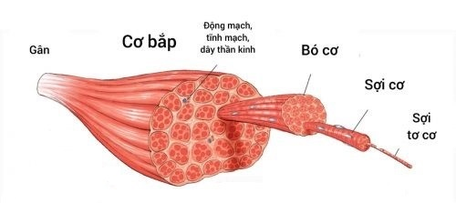

Hình 2.1 Cấu trúc của cơ

Quá trình kích hoạt này bắt đầu bởi một điện thế động (do ý muốn hoặc do kết quả của sự kích thích thần kinh ngoại biên), điện thế này được truyền dọc theo sợi trục thần kinh, làm phóng thích chất dẫn truyền tại nơi tiếp hợp và cuối cùng là sự khử cực tại màng tế bào cơ gây ra sự co các sợi cơ.

### 2.1.1 Tín hiệu điện cơ

Tín hiệu điện cơ (Electromyography - EMG) là một dạng tín hiệu điện sinh học rất quan trọng có giá trị chẩn đoán cao cho rất nhiều bệnh về cơ và thần kinh. Nguồn gốc của hầu hết các tín hiệu điện sinh học là sự thay đổi rất nhanh của điện thế qua màng tế bào của tất cả các tế bào sống. Cụ thể hơn, các tín hiệu điện sinh học phát sinh từ các điện thế qua màng tế bào thay đổi theo thời gian có thể thấy ở các tế bào thần kinh hay ở các tế bào cơ gồm cả cơ tim. Cơ sở điện hóa của điện thế màng tế bào tồn tại dựa trên hai hiện tượng: màng tế bào có tính bán thấm hay chúng có độ dẫn và độ thấm khác nhau đối với các ion và phân tử khác nhau, và màng tế bào có các cơ chế bơm ion sử dụng năng lượng trao đổi chất [1].

EMG mô tả thời gian và dạng hoạt động của cơ trong quá trình vận động. Tín hiệu EMG thô (chưa qua xử lý) phản ánh các hoạt động điện của các sợi cơ ngay tại thời điểm đó. Các đơn vị vận động tiếp nhận kích thích không đồng bộ và đôi khi, chỉ với sự co cơ rất yếu vẫn có thể ghi nhận được tín hiệu trên EMG. Khi sức co dãn tăng, mức độ điện thế hoạt động tăng và tín hiệu thô ghi được tại một điểm có thể dại diện cho hoạt động điện của hàng ngàn sợi cơ riêng lẻ khác.

Đo tín hiệu điện cơ là một kĩ thuật đo hoạt động điện của cơ và các dây thần kinh chi phối cơ. Các dữ liệu được ghi nhận được gọi là điện cơ đồ (Electromyography-EMG).

### 2.1.2 Đo điện cơ

Đo điện cơ (điện cơ đồ) là một hoạt động ghi lại hoạt động điện của cơ (cơ hoạt động sẽ sinh ra dòng điện). Việc ghi nhận tín hiệu điện cơ dùng để chẩn đoán một số nguyên nhân suy yếu cơ hoặc hiện tượng liệt, các vấn đề về cơ và vận động như run rẩy hay co giật, tổn thương thần kinh cơ do thương tích và một số bệnh lý khác [20]. Trong cơ thể có một số loại cơ chính là cơ vân, cơ trơn và cơ tim. Cơ vân thường được chia thành cơ nhanh và cơ chậm [17]. Cơ nhanh dùng trong các chuyển động nhanh bao gồm có cặp cơ ở cẳng chân, cơ thanh quản,... Cơ chậm dùng cho điều khiển tư thế gồm các cơ như cơ dép, các cơ ngực, cơ lưng và cổ…Tín hiệu EMG thường được thu từ hai loại cơ này.

Để đo tín hiệu điện cơ từ một đơn vị vận động đơn hay từ các sợi cơ riêng lẻ, người ta thậm chí phải dùng đến các điện cực dạng kim xuyên qua da tới bề mặt của cơ cần đo. Điện cực phổ biến nhất trong đo điện cơ là điện cực kim đồng tâm. Tín hiệu điện cơ thường được đo bằng hai phương pháp: đo điện bên trong cơ và đo qua bề mặt da. Hình dạng và biên độ của các sóng ghi nhận được trên dao động ký cung cấp thông tin về khả năng đáp ứng của cơ đối với các kích thích.

Khi kích thích một dây thần kinh vận động bằng một xung điện, dây thần kinh bị khử cực tại điểm kích thích, tạo thành một xung thần kinh. Xung này di chuyển dọc theo dây thần kinh vận động, gây co cơ. Điện cực ghi (đặt trên bắp cơ) ghi được hoạt động điện do co cơ sinh ra, khi tăng dần cường độ kích thích, thì làn sóng ghi được trên màn hình cũng tăng biên độ. Tới một giới hạn nào đó, khi tăng cường độ kích thích thì biên độ không tăng nữa, sóng co cơ khi đó được gọi là điện thế hoạt động toàn phần (Compound Muscle Action Potetial - CMAP). Thời gian tính từ khi kích thích dây thần kinh đến thời điểm của CMAP được gọi là thời gian tiềm vận động. Khi kích thích thân dây thần kinh tại điểm ngoại vi của nó thì được thời gian tiềm vận động ngoại vi (Distal Motor Latency - DML), tính bằng ms.Hình 2.2 mô tả kích thích điện vào dây thần kinh vận động. Khi kích thích điện vào dây giữa hai điểm: S1 là kích thích điện ở cổ tay, S2 là kích thích điện ở khuỷu tay, ta thu được đáp ứng co cơ tương ứng R1 và R2. Thời gian tiềm là khoảng thời gian từ lúc có kích thích tới lúc có đáp ứng co cơ, tương ứng là L1 và L2, trong đó L1 chính là DML. Hiệu số t = L2 – L1 (tính bằng ms) là khoảng thời gian xung điện đi từ khuỷu tay (S2) tới cổ tay (S1).

Hình 2.2 Kích thích dây thần kinh vận động

Khoảng cách giữa hai điểm đo S1 và S2 là d, tính bằng mm. Tốc độ truyền dẫn vận động (Motor Conduction Velocity - MCV) được tính bằng [18]:

(1.1)

$$v=\frac{d}{t} (m/s)$$

### 2.1.3 Các phương pháp đo điện cơ đã có

Có 2 phương pháp đo: đo trong cơ thể và đo ngoài bề mặt da. Hình dạng và biên độ của các song ghi nhận được cho chúng ta thông tin về khả năng đáp ứng của cơ đối với các kích thích.

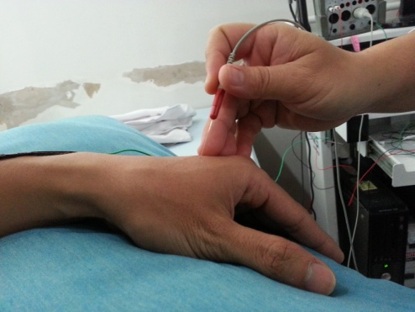

Hình 2.3 Đo điện cơ bên trong da.

Phương pháp đo điện cơ truyền thống sử dụng điện cực kim đo tín hiệu bên trong da hình 2.3. Quá trình thu tín hiệu điện cơ, bác sĩ sẽ dùng kim khác nhau kích thước nhỏ hơn kim tiêm để thăm dò chuẩn đoán bệnh. Kỹ thuật này hiện nay khá phổ biến trong các bệnh viện, bởi vì nó có độ nhạy và tính chính xác cao. Đây được coi là là tiêu chuẩn để chuẩn đoán tất cả các bệnh lý về cơ như: bệnh nhược cơ, bệnh thần kinh cơ, bệnh viêm cơ, bệnh loạn dưỡng cơ, … Tuy nhiên, đối với điện cực kim, người bệnh sẽ có cảm giác khó chịu khi cây kim trâm vào cơ thể. Một số trường hợp, bệnh nhân có cảm giác ngứa, bầm tím và sương tại vị trí trâm kim.

Ngoài phương pháp đo truyền thống trên ra thì hiện nay thế giới đang không ngừng phát triển sản phẩm đo tín hiệu cơ ở bề mặt da. Người ta thường sử dụng điện cực Ag/AgCl – điện cực dùng trong đo điện tim – để đo tín hiệu điện cơ này. Cảm biến Ag/AgCl rất nhạy với điện cơ và thu tín hiệu tốt, tuy nhiên nhược điểm của nó là chỉ sử dụng được 1 lần và giá thành khá cao.

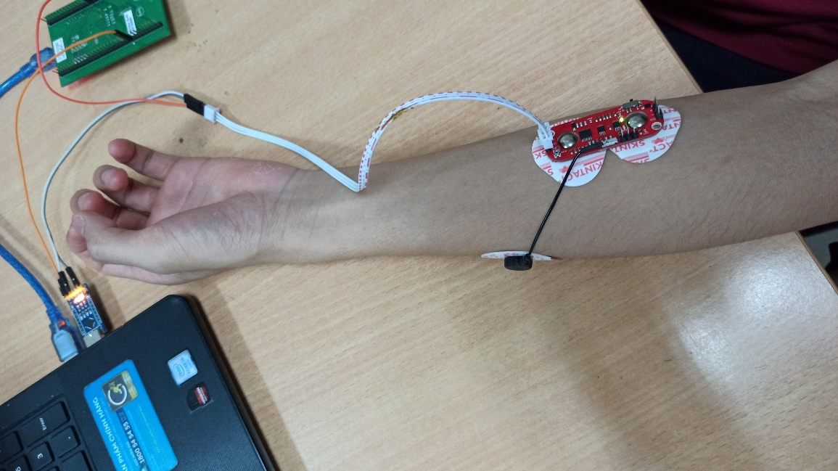

Hình 2.4 Đo tín hiệu cơ bề mặt

Hiện nay, phương pháp phổ biến nhất để thu tín hiệu điện cơ bề mặt là sử dụng mạch Myoware như hình 2.4. Cảm biến Ag/AgCl được dán trực tiếp lên da và gắn lên mạch Myoware, mạch được kết nối với vi điều khiển STM32 hoặc Arduino và truyền dữ liệu lên máy tính để phân tích.

### 2.1.4 Những ứng dụng của EMG

Tín hiệu điện cơ được ứng dụng vào rất nhiều lĩnh vực như: chi giả, phục hồi chức năng, chuẩn đoán y tế, …

#### 2.1.4.1 Chi giả

Hoạt động điện gây ra bời cơ tay hay chân có thể chuyển đổi thành các lệnh điều khiểu cho máy tính. Điều này giúp con người áp dụng chế tạo, giả lập cánh tay robot và chi giả giúp cho hoạt động của người khiếm khuyết tay hay chân dễ dàng hơn. Trong ứng dụng này các điện cực sẽ được gắn vào vùng cơ cần mô phỏng và vùng cơ điều khiển các hoạt động của chi.

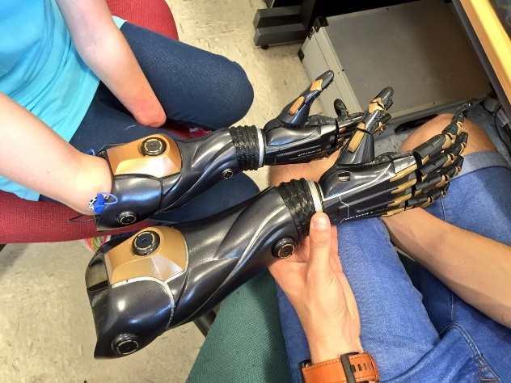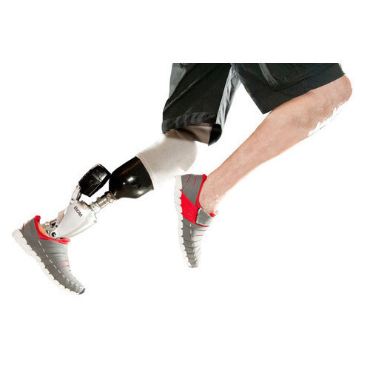

Hình 2.5 Cánh tay giả và chân giả

#### 2.1.4.2 Phục hồi chức năng

Sau những cơn đột quỵ, việc phục hồi chức năng thật sớm là cực kì quan trọng để tận dụng giai đoạn dẻo dai của hệ thần kinh. Ứng dụng của tín hiệu điện cơ kết hợp với sự hỗ trợ của các thiết bị máy robot được áp dụng trong điều trị, phục hồi chức năng sau đột quỵ [5]. Bằng cách theo dõi, kiểm tra các hoạt động của chi trên và chi dưới một cách liên tục khi người bệnh vận động, bác sĩ sẽ đưa ra các quy trình điều trị cụ thể.

#### 2.1.4.3 Chuẩn đoán y tế

Mục đích của việc ghi điện cơ là để thăm dò hệ thần kinh ngoại biên. EMG được sử dụng như một công cụ chẩn đoán để xác định các bệnh thần kinh cơ, hoặc là một công cụ để nghiên cứu về kinesiology (nghiên cứu các cơ chế chuyển động của con người và ảnh hưởng của chúng đến sức khỏe) và rối loạn kiểm soát vận động.

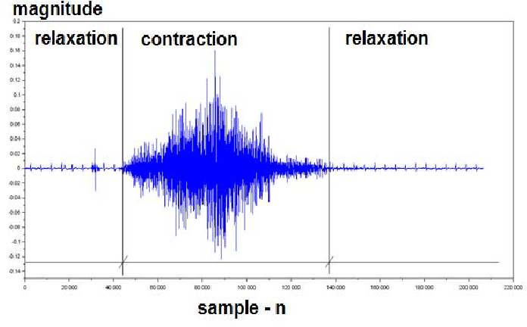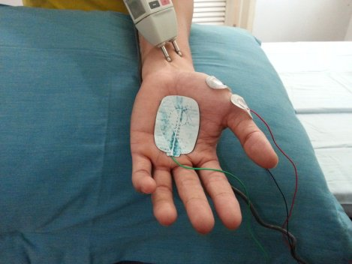

a)

b)

Hình 2.6 a) Ghi điện cơ ở tay b) Đồ thị biên độ tín hiệu EMG

Tín hiệu EMG được thu bằng phương pháp ghi điện cơ (điện cơ đồ) và được biểu diễn ở dạng đồ thị biên độ như Hình 2.6. Tín hiệu điện cơ giúp bác sĩ chẩn đoán xác định, chẩn đoàn phân biệt bản chất tổn thương sợi trục hay tổn thương phối hợp, tế bào thần kinh vận động, myelin và chẩn đoán định khu, tiên lượng bệnh để từ đó xác định nguyên nhân của bệnh và đưa ra phương pháp điều trị hiệu quả nhất. Bệnh nhân sau khi được thực hiện đo điện cơ, bác sĩ nhìn vào kết quả có thể xác định một số bệnh:

* Rối loạn dây thần kinh bên ngoài tủy sống (hệ thần kinh ngoại biên), như hội chứng ống cổ tay hoặc bệnh lý dây thần kinh ngoại biên. EMG giúp các bác sĩ chẩn đoán bệnh và đưa ra quyết định có cần điều trị phấu thuật hay không;
* Các rối loạn ảnh hưởng đến thần kinh vận động ở não hoặc tủy sống như xơ cứng cột bên teo cơ hoặc bại liệt;
* Các rối loạn rễ thần kinh như thoát vị đĩa điệm cột sống, đau thần kinh tọạ;
* Rối loạn cơ như loạn dưỡng cơ hay viêm đa cơ;
* Các bệnh ảnh hưởng đến sự liên kết giữa thần kinh và cơ như bệnh nhược cơ.

#### 2.1.4.4 Thể thao và huấn luyện

Trong thể thao, ứng dụng của tín hiệu điện cơ được kết hợp với các trang thiết bị chuyên môn để đo đạc, tính toán các thông số trong quá trình huấn luyện, từ đó đưa ra các quy trình đào tạo cụ thể cho vận động viên để nâng cao chất lượng luyện tập.

Phương pháp đo điện cơ sử dụng trong thể thao thường là đo ở bề mặt da để tạo sự thoải mái nhất cho vận động viên, đồng thời phải có tính linh hoạt để tín hiệu được theo dõi liên tục.

Trong tập luyện bộ môn bắn súng, các vận động viên thường được gắn các cảm biến trên cánh tay để đo độ ổn định của người bắn, thời điểm bắn, độ di chuyển của súng, của tay [15].

#### 2.1.4.5 Tương tác người – máy tính

Với ứng dụng tương tác người - máy tính, hoạt động điện gây ra bởi chuyển động cơ cánh tay hay chân có thể được thông dịch và chuyển đổi thành các lệnh điều khiển cho máy tính. Trong ứng dụng giả lập tay robot, một số lượng điện cực, cảm biến sẽ được gắn vào vùng cơ cần mô phỏng, tín hiệu được xử lý và sử dụng để giả lập lại các cử chỉ trên cánh tay robot. Ngoài ra, tín hiệu EMG còn được ứng dụng trong một số trò chơi thực tế ảo, trò chơi có thể nhận dạng chuyển động người dùng và tạo ra các tác động thích hợp trên hệ thống.

#### 2.1.4.6 Nghiên cứu sinh học

Điện cơ được sử dụng trong nghiên cứu sinh học cho mục đích tìm hiểu về cách não bộ vận hành các khối cơ bắp của cơ thể, các hoạt động liên quan đến sử dụng cơ bắp,…

### 2.1.5 Các sản phẩm đã có trên thị trường

Hiện nay, lĩnh vực thể dục thể thao ngày càng phát triền, con người ngày càng chú trọng tập luyện bảo vệ sức khỏe. Để việc tập luyện có hiệu quả cao, việc có một thiết bị theo dõi các chỉ số cơ thể hàng ngày là vô cùng cần thiết. Đặc biệt là thiết bị theo dõi chỉ số của cơ bắp, một yếu tố quan trọng trong thể thao. Thiết bị đo điện cơ phổ biến nhất hiện nay là đo điện cơ bên trong da bằng điện cực kim. Tuy nhiên, nó khá cồng kềnh, giá thành đắt và chỉ thích hợp dùng trong các bệnh viện, phòng phám. Vì vậy, việc thiết kế ra một thiết bị đo điện cơ bề mặt da nhỏ gọn, linh hoạt và giá cả phù hợp cho mọi người là hoàn toàn cấp thiết.

Một số sản phẩm đo tín hiệu điện cơ ở bề mặt da đã có trên thị trường như Sureface EMG Sensor of Biometrics, PicoEMG, ShimmerCapture for Android.

**Sureface EMG Sensor of Biometrics**

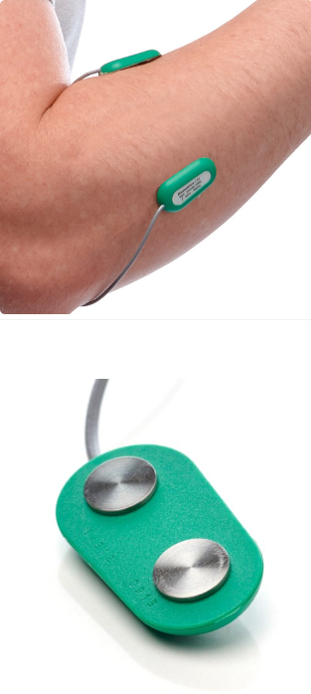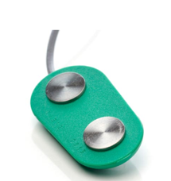

Hình 2.7 Sureface EMG Sensor of Biometrics

Sản phẩm có hai dạng có dây và không dây, có thể tùy chỉnh độ dài dây cap theo yêu cầu. Điện cực khô được tích hợp trên thiết bị và có khả năng tái sử dụng được. Hai cảm biến này được thiết kế riêng và có trở kháng đầu vào là hơn 100 Mohm. Phần ứng dụng Biometrics Analysis software có khả năng chuyển dữ liệu vào bộ nhớ để hiển thị dạng sóng trong nhiều cửa sổ.

**PicoEMG**

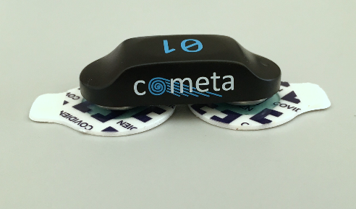

Hình 2.8 PicoEMG

Thiết bị sử dụng hai điện cực ướt Ag/AgCl, cảm biến thương mại phổ biến trên thị trường. Sản phẩm nhỏ gọn với tổng khối lượng là 7 grams và thời lượng pin tới 12 giờ. PicoEMG tương thích với các máy thu Wave Plus, giúp nó tương thích hoàn toàn với phần mềm EMG and Motion Tools. Phần mềm có khả năng hiển thị dữ liệu EMG và IMU ở thời gian thực, đồng bộ video với camera USB.

**ShimmerCapture for Android**

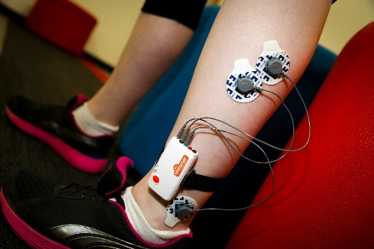

Hình 2.9 ShimmerCapture for Android

Thiết bị này có thể đo các dữ liệu sinh lý từ cơ thể như EMG, ECG với ba điện cực thu nhận tín hiệu. Để đo tín hiệu EMG, sản phẩm có hai điện cực vi sai đặt ở bó cơ và một điện cực tham chiếu. Các tín hiệu được lấy từ điện cực ướt Ag/AgCl. Phần mềm được xây dựng trên nền tảng Android có thể ghi nhận các hoạt động cơ bắp, tư thế, trạng thái và thời gian phản ứng của cơ. Ngoài ra, nó còn phân tích độ mỏi cơ, ứng dụng vào thể thao và điều trị phục hồi chức năng.

Đại đa số các sản phẩm đang có trên thị trường đều sử dụng cảm biến Ag/AgCl (điện cực ướt thường dùng trong đo điện tâm đồ). Điện cực này có thể dán trực tiếp trên da và có nhược điểm là chỉ sử dụng được một lần. Để giải quyết vấn đề này, hệ thống của nhóm sẽ dùng điện cực khô graphene do Công ty Bonbouton cung cấp. Tín hiệu thu được từ hệ thống sẽ được truyền bằng công nghệ truyền không dây tiết kiệm năng lượng và hiển thị theo thời gian thực trên màn hình điện thoại. Dữ liệu sẽ được lưu lại để thuận tiện cho việc theo dõi và xử lý tính toán.

## 2.2 Lý thuyết điện tử cơ bản

### 2.2.1 Bộ lọc trong điện tử nói chung

Trong điện tử để xử lí tín hiệu nói chung không thể nói đến vai trò của các bộ lọc. Nhìn chung, có nhiều các chia các loại bộ lọc như dựa vào tính chất của dữ liệu cần xử lí chúng ta chia ra bộ lọc số hay bộ lọc tương tự. Dựa vào đặc điểm của đồ thị biên độ tần số người ta chia làm các loại bộ lọc:

**Bộ lọc thông thấp**

 

Hình 2.10 Đồ thị biên độ tần số của bộ lọc thông thấp a) lí tưởng b) thực tế

Bộ lọc thông thấp là bộ lọc cho phép các thành phần của tín hiệu có tần số thấp hơn tần số cắt (fc) được đi qua còn các thành phần tần số lớn hơn bị suy hao.

**Bộ lọc thông cao**

 

Hình 2.11 Đồ thị biên độ tần số của bộ lọc thông cao a) lí tưởng b) thực tế

Bộ lọc thông cao là bộ lọc cho phép các thành phần của tín hiệu có tần số cao hơn tần số cắt đi qua

**Bộ lọc thông dải**

 

Hình 2.12 Đồ thị biên độ tần số của bộ lọc thông dải a) lí tưởng b) thực tế

Bộ lọc thông dải cho phép các thành phần tín hiệu có tần số nằm trong khoảng từ fc1 đến fc2 được bảo toàn còn các thành phần có tần số ngoài khoảng đó bị triệt tiêu.

**Bộ lọc chặn dải**

 

Hình 2.13 Đồ thị biên độ tần số của bộ lọc chắn dải a) lí tưởng b) thực tế

Bộ lọc thông dải cho phép các thành phần tín hiệu có tần số nằm ngoài khoảng từ fc1 đến fc2 được bảo toàn còn các thành phần có tần số trong khoảng đó bị triệt tiêu.

Các loại bộ lọc đều có thể được thiết kế dưới dạng bộ lọc tương tự và bộ lọc số.

#### 2.2.1.1 Bộ lọc tương tự

Đại đa phần tín hiệu y sinh đều là tín hiệu tương tự, vì vậy việc tìm hiểu lí thuyết về mạch điện tử tương tự là vô cùng cần thiết. Trong số kiến thức về tương tự được tìm hiểu để xử lí tín hiệu y sinh, các bộ lọc tương tự là một thành phần không thể thiếu.

Xử lý tín hiệu tương tựlà một loại [xử lý tín hiệu](https://en.wikipedia.org/wiki/Signal_processing) được thực hiện trên [các tín hiệu tương tự](https://en.wikipedia.org/wiki/Analog_signal) [liên tục](https://en.wikipedia.org/wiki/Continuous_function) bằng một số phương tiện tương tự. Tín hiệu tương tự, cụ thể trong phạm vi đồ án, là tín hiệu ECG được biểu diễn dưới dạng các giá trị điện áp biến đổi liên tục theo thời gian. Mỗi phần tín hiệu này sẽ chịu ảnh hưởng từ nhiều loại nhiễu khác nhau. Vì vậy nhiệm vụ của một mạch tương tự không chỉ là tiếp nhận tín hiệu tương tự mà còn xử lý các tín hiệu gây nhiễu đến tín hiệu cần truyền đi.

Như vậy mạch lọc tương tự ra đời với mục đích lọc các thành phần nhiễu không mong muốn khỏi mạch tương tự. Đối với tín hiệu điện cơ, dải tần số hữu ích nằm trong khoảng 30 – 500Hz [4]. Do đó để thu được kết quả như mong muốn thì cần phải sử dụng những mạch lọc gồm mạch lọc thông cao, mạch lọc thông thấp hoặc là những loại mạch lọc kết hợp giữa mạch lọc thông cao và mạch lọc thông thấp.

Bên cạnh việc phân loại mạch lọc tương tự bằng dải thông thì người ta còn phân chia mạch lọc tương tự theo thành phần trong mạch. Mạch lọc tương tự được chia thành mạch lọc thụ động và mạch lọc tích cực. Bảng so sánh dưới đây sẽ chỉ ra những ưu nhược điểm khác nhau giữa hai loại mạch lọc tương tự trên.

Bảng 2.1 So sánh giữa mạch lọc thụ động và mạch lọc tích cực

|  |  |  |
| --- | --- | --- |
|  | **Mạch lọc thụ động** | **Mạch lọc tích cực** |
| **Mô hình** | Sẽ được mô tả chi tiết ở từng phần cụ thể | |
| **Tần số cắt** |  |  |
| **Thành phần mạch** | Chỉ gồm tụ điện và điện trở | Ngoài tụ điện và điện trở còn có thành phần khác như vi mạch tích hợp. |
| **Khả năng lọc** | Phụ thuộc vào từng mạch lọc khi thiết kế | Lọc được hầu hết các tần số trong phạm vi lọc |
| **Cộng hưởng do sự thay đổi các yếu tố liên quan** | Có cộng hưởng, gây nguy hại đến các thiết bị điện, hiệu suất giảm | Không cộng hưởng |
| **Giá thành** | Thấp | Cao |

Mạch lọc thông caolà hệ thống tương tự cho phép dải tần số cao hơn so với tần số cắt đi qua và làm suy giảm tín hiệu đối với tần số thấp hơn tần số cắt. Mạch lọc thông cao gồm có mạch lọc thông cao thụ động và mạch lọc thông cao tích cực.

Mạch lọc thụ động thông cao là sự kết hợp giữa tụ C và điện trở R, điện áp đầu ra được lấy trên R.

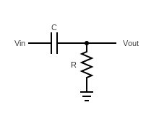

Hình 2.14 Bộ lọc thông cao thụ động bậc 1

Mạch lọc tích cực thông cao là sự kết hợp giữa tụ, điện trở và bộ khuếch đại thuật toán. Mức tăng ích được tính bằng –R2/R1.

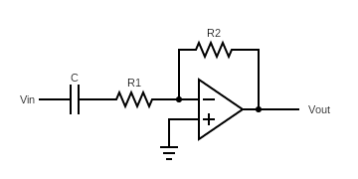

Hình 2.15 Mạch lọc thông cao tích cực

Mạch lọc thông thấpcho phép dải tần số thấp hơn so với tần số cắt đi qua và làm suy giảm tín hiệu đối với tần số cao hơn tần số cắt. Tương tự với mạch lọc thông cao, mạch lọc thông thấp cũng gồm có mạch lọc thông thấp thụ động và mạch lọc thông thấp tích cực.

Mạch lọc thụ động thông thấp là sự kết hợp giữa tụ C và điện trở R, điện áp đầu ra được lấy trên C.

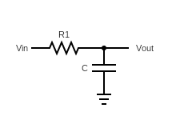

Hình 2.16 Bộ lọc thông thấp thụ động bậc 1

Mạch lọc tích cực thông thấp là sự kết hợp giữa tụ, điện trở và bộ khuếch đại thuật toán. Mức tăng ích được tính bằng –R2/R1.

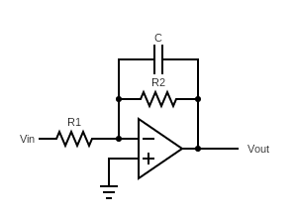

Hình 2.19 Mạch lọc thông thấp tích cực

Mạch lọc chặn băng tầnlà bộ lọc cho hầu hết các tần số đi qua và làm giảm năng lượng của một số tần số trong phạm vi cụ thể xuống mức rất thấp. Đối với tín hiệu điện tim, các tín hiệu nhiễu xung quanh rất nhiều, đặc biệt có nhiễu 50Hz có năng lượng rất lớn cần phải hạn chế và loại bỏ.

#### 2.2.1.2 Bộ lọc số

Bộ lọc số được chia làm hai loại

Bộ lọc số FIR (Finite impulse response) là bộ lọc được thiết kế với đáp ứng xung hữu hạn.

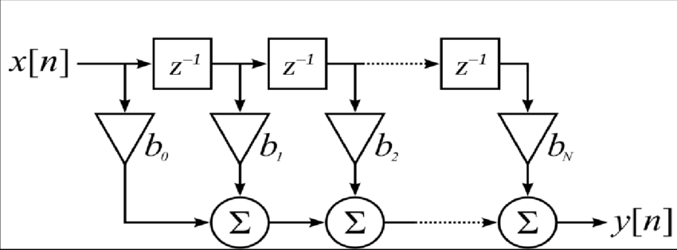

Hình 2.20 Sơ đồ khối bộ lọc FIR

Hình 2.20 thể hiện sơ đồ khối của bộ lọc FIR

Đáp ứng tần số của bộ lọc này được đặc trưng bởi phương trình

$y\left[n\right]=\sum_{i=0}^{N}{b_{i}x[n-i]}$ (2.8)

Bộ lọc số IIR (Infinite impulse response) là bộ lọc được thiết kế với đáp ứng xung vô hạn.

Đáp ứng tần số của bộ lọc IIR lại được đặc trưng bởi phương trình

$y\left[n\right]=\sum_{i=0}^{N}{b_{i}x\left[n-i\right]+\sum_{j=1}^{M}{a_{j}y[n-j]}}$ (2.9)

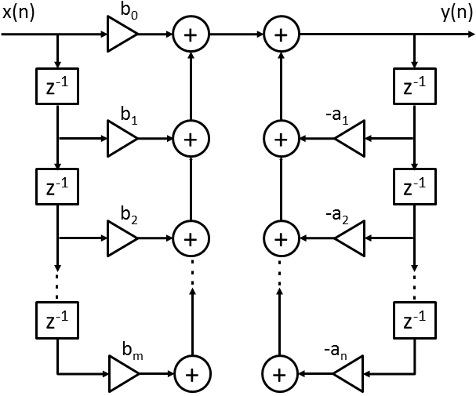

Hình 2.21 Sơ đồ khối của bộ lọc IIR

Hình 2.21 thể hiện sơ đồ khối của một mạch IIR được xây dựng theo chuẩn chính tắc.

Mỗi loại bộ lọc đều có ưu nhược điểm riêng, nhưng theo Siemens Phenom trong [15] thì đối với ứng dụng real time có ba tiêu chí quan trọng nhất cần xét đến

Bảng 2.2 Bảng so sánh bộ lọc IIR và FIR trên một số mặt

|  |  |  |
| --- | --- | --- |
| Tiêu chí so sánh | IIR | FIR |
| Tốc độ tính toán | Ít vì cần bậc của bộ lọc không cao | Nhiều vì bậc của bộ lọc thường cao hơn IIR |
| Pha | Không ổn định | Rất ổn định |
| Độ ổn định | Không ổn định | Luôn ổn định |

Như vậy để phù hợp với ứng dụng mang tính chất real time của đồ án, mạch lọc số IIR được lựa chọn để lọc nhiễu sau tầng số hóa tín hiệu. Cụ thể về việc thiết kế bộ lọc số IIR sẽ được trình bày tại chương 3 phần thiết kế chi tiết từng khối.

### 2.2.2 IC khuếch đại thuật toán

Mạch khuếch đại thuật toán hay còn gọi là op-amp, có đầu vào vi sai đảo và không đảo. Op-amp sẽ khuếch đại hiệu số điện thế giữa hai đầu vào này với hệ số bằng hệ số khuếch đại rất cao. Ngoài ra, một phần nhỏ của điện áp đầu ra sẽ được đưa ngược về đầu vào đảo, gọi là hồi tiếp âm.

Hình 2.22 Ký hiệu một op-amp cơ bản

Hình 2.22 mô tả ký hiệu trên mạch điện của một mạch khuếch đại thuật toán, các đầu vào không đảo V+ và đảo V\_, đầu ra Vout, nguồn cấp điện âm VS\_ và nguồn cấp điện dương VS+.

### 2.2.3 Mạch khuếch đại đo lường

Mạch khuếch đại đo là một thành phần không thể thiếu trong các hệ thống đo điện sinh học. Lí do là vì mạch khuếch đại đo cung cấp một mạch khuếch đại có trở kháng vào cao, trở kháng ra nhỏ hơn các mạch khuếch đại thuật toán bình thường. Hơn hết nó cung cấp một chỉ số CMRR (tỉ số nén mode chung) rất cao, thứ mà hệ thống đo tín hiệu y sinh nào cũng muốn cải thiện như chúng ta đã tìm hiểu ở trên.

Sơ đồ của một mạch khuếch đại đo điển hình được thể hiện ở hình dưới:

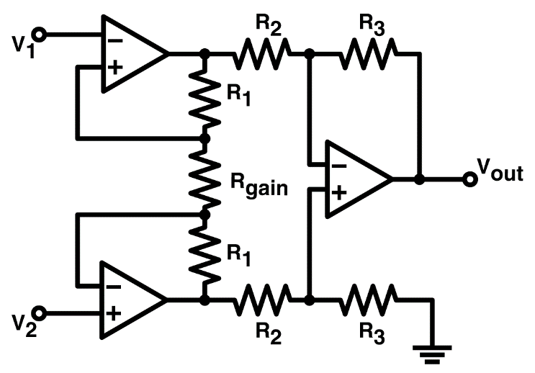

Hình 2.23 Mạch khuếch đại đo

Hình 2.23 là một mạch khuếch đại đo điển hình. Với mạch này áp dụng định luật điện áp nút có thể dễ dàng tìm ra mối quan hệ của đầu vào và đầu ra như sau:

${ V}_{o}=\frac{R_{3}}{R_{2}}(1+\frac{2R_{1}}{R_{gain}})(V_{2}-V_{1})$ (2.10)

Chú ý là với một mạch khuếch đại thông thường:

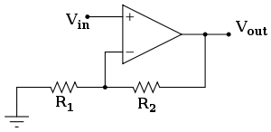

Hình 2.24 Hình ảnh của một mạch khuếch đại thông thường

Hình 2.24 thể hiện một mạch khuếch đại thuận với hệ số khuếch đại thuận

${ A}_{d}=\frac{R2}{R1}+1$ (2.11)

Thì hệ số khuếch đại của mạch khuếch đại đo đã gấp nhiều lần so với một mạch khuếch đại thông thường. Mà tỉ số nén mode chung CMRR được tính bằng:

$CMRR\left(dB\right)=20Log_{10}\frac{A_{d}}{A_{c}}$ (2.12)

Mà ta đã thấy Adtrong mạch khuếch đại đo đã được tăng lên rất nhiều so với thông thường thế nên, tỉ số CMRR khi sử dụng mạch khuếch đại đo lớn hơn của mạch khuếch đại thông thường là rất nhiều.

Chính vì lí do đó mà mạch khuếch đại đo được sử dụng trong mạch điện y tế rất nhiều.

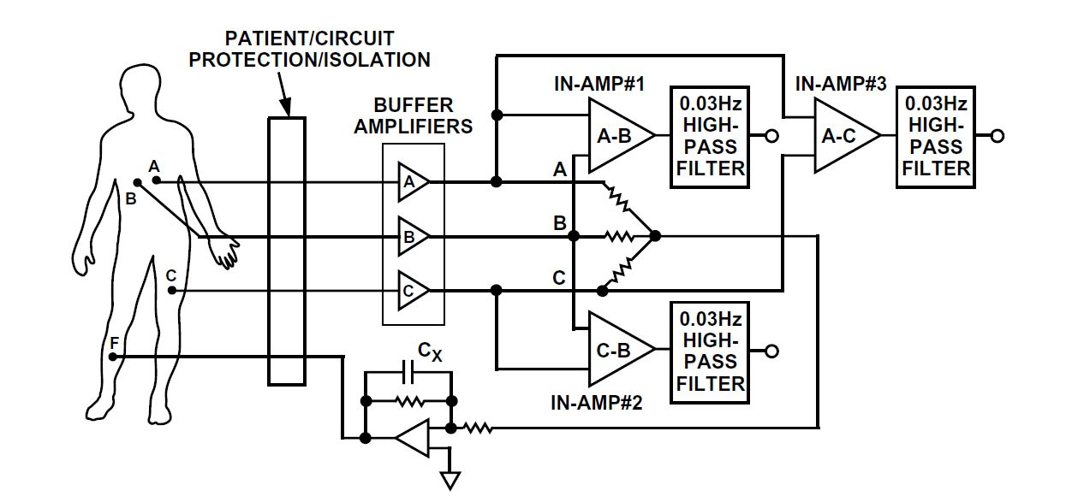

Hình 2.25 Một hệ thống đo điện tim đồ ba điện cực ứng dụng mạch khuếch đại đo

Hình 2.15 là một ví dụ cho mạch đo điện tim 3 cực truyền thống sử dụng khuếch đại đo [16].

## 2.3 Các kiến thức khác

### 2.3.1 Kiển thức về IOT

IoT là một kịch bản của thế giới, khi mà mỗi đồ vật, con người được cung cấp một định danh của riêng mình, và tất cả có khả năng truyền tải, trao đổi thông tin, dữ liệu qua một mạng duy nhất mà không cần đến sự tương tác trực tiếp giữa người với người, hay người với máy tính. IoT đã phát triển từ sự hội tụ của công nghệ không dây, công nghệ vi cơ điện tử và Internet.

Như vậy có thể tạm hiểu, IoT là khi tất cả mọi thứ đều được kết nối với nhau qua mạng Internet, người dùng (chủ) có thể kiểm soát mọi đồ vật của mình qua mạng chỉ bằng một thiết bị thông minh, chẳng hạn như smartphone, PC hay thậm chí chỉ bằng một chiếc smartwatch nhỏ bé trên tay.

### 2.3.2 Kiến thức về Bluetooth Low Energy

Mục tiêu của đồ án là thiết kế chế tạo ra một thiết bị đo cơ nhỏ gọn có thể cầm tay và có thể truyển tín hiệu không dây đặt ra yêu cầu tìm kiếm một phương pháp truyền không dây với tốc độ đáp ứng đủ nội dung đồ án lại còn có thể tiết kiệm năng lượng để thiết bị có thể dùng pin cho nhỏ gọn. Có rất nhiều các phương pháp truyền không dây hiện nay được sử dụng, và các loại truyền thông không dây phổ biến nhất đã được Oleh Horyachyy đem ra so sánh [17].

Bảng 2.3: Bảng so sánh các công nghệ truyền dẫn không dây trong smart\_home

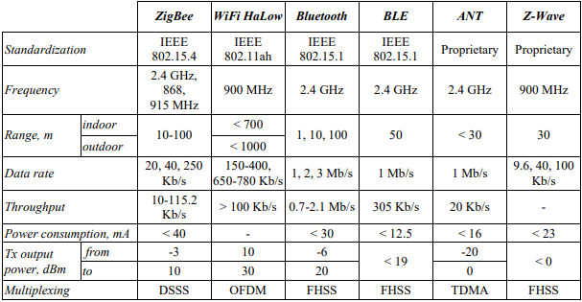

Từ bảng chúng ta có thể thấy việc chọn công nghệ Bluetooth Low Energy là hợp lí với đề tài của đồ án với việc cung cấp một điện áp tiêu thụ thấp nhất nhưng tốc độ truyền dữ liệu vẫn rất hợp với đồ án.

Sau đây chúng ta cùng tìm hiểu về Bluetooth Low Energy (BLE)

Trước hết việc sử dụng công nghệ BLE có rất nhiều lợi ích:

* Sử dụng năng lượng thấp đây là ưu điểm lớn nhất
* Có rất nhiều tài liệu về BLE và chúng đều miễn phí cho sinh viên có thể học.
* Các loại chip sử dụng BLE có giá tiền thấp phù hợp với mục tiêu chế tạo một thiết bị có giá rẻ
* Sự có mặt của công nghê BLE đã được ứng dụng trong hầu hết các thiết bị di động ngày nay.
* Khả năng tiết kiệm năng lượng của BLE đó chính là nhờ vào sự tắt sóng radio thường xuyên hết sức có thể, chia dữ liệu thành từng gói nhỏ và truyền đi với một tốc độ không lớn (1-2Mbp/s) vì vậy có thể nói rằng BLE sẽ không thích hợp với các ứng dụng truyền dữ liệu lớn như truyền video, âm thanh hay làm việc với một số lượng lớn database. Tuy nhiên đối với các ứng dụng truyền lượng data nhỏ như các ứng dụng y sinh thì rất tốt.

Để lập trình cho thiết bị BLE, có thể chỉ cần quan tâm đến các hàm API ở lớp trên của bộ giao thức BLE (BLE protocol stack), nhưng tốt hơn hết chúng ta nên bắt đầu với một cái nhìn cơ bản về bộ giao thức cho BLE, giúp cung cấp kiến thức nền tảng để có thể nghiên cứu sâu hơn về BLE [18].

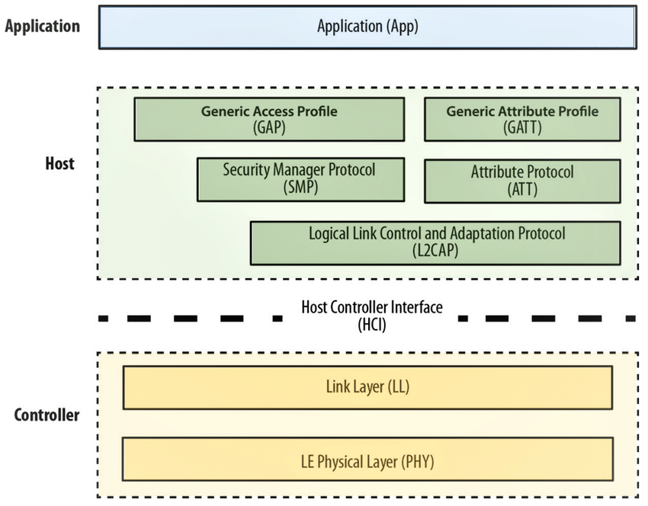

Hình 2.23 BLE protocol stack

Hình 2.23 cho ta biết thiết bị BLE được chia làm ba phần chính: controller, host và application. Mỗi phần bao gồm một hoặc nhiều lớp (layer) theo chức năng:

Application: Là lớp cao nhất của bộ giao thức, cung cấp giao diện người dùng, xử lý logic, và điều khiển dữ liệu của mọi thứ liên quan đến các trường hợp hoạt động của ứng dụng. Kiến trúc của application phụ thuộc nhiều vào từng bài toán cụ thể.

Application (ứng dụng): Là lớp cao nhất của bộ giao thức, cung cấp giao diện người dùng, xử lý logic, và điều khiển dữ liệu của mọi thứ liên quan đến các trường hợp hoạt động của ứng dụng. Kiến trúc của application phụ thuộc nhiều vào từng bài toán cụ thể.

Host: bao gồm các lớp sau:

* Generic Access Profile (GAP).
* Generic Attribute Profile (GATT).
* Attribute Protocol (ATT).
* Security Manager (SM).
* Logical Link Control and Adaptation Protocol (L2CAP).
* Host Controller Interface (HCI), Host side.
* Controller: bao gồm các lớp sau:
* Host Controller Interface (HCI), Controller side.
* Link Layer (LL).
* Physical Layer (PHY).

Controller (Bộ điều khiển) bao gồm các lớp sau:

* Physical Layer (PHY) là lớp thấp nhất làm nhiệm vụ truyền nhận tín hiệu, chuyển qua lại giữa tín hiệu số và tương tự, điều chế và giải điều chế tín hiệu. Dải tần sử dụng 2.4GHz ISM (Industrial, Scientific, Medical). Sử dụng lớp PHY này, BLE cung cấp tốc độ dữ liệu 1 Mbps (Bluetooth v4.2) / 2 Mbps (Bluetooth v5.0).
* Link Layer (LL) nằm phía trên lớp Vật lý. Nó chịu trách nhiệm quảng bá, quét và tạo/duy trì kết nối. Vai trò của các thiết bị BLE thay đổi trong chế độ ngang hàng sang ngang hàng (tức là Unicast) hoặc chế độ phát sóng. Các vai trò phổ biến là Advertiser/Scanner, Slave / Master hoặc Broadcaster / Observer. Các trạng thái lớp liên kết được định nghĩa trong hình dưới đây.

Tóm lại, BLE protocol stack bao gồm nhiều lớp, mỗi lớp đảm nhiệm một vài chức năng nhất định giúp thực hiện quá trình giao tiếp giữa các thiết bị BLE với nhau.

Sau đây chúng ta sẽ cùng tìm hiểu các profile cơ sở:

**GAP (Advertising and Connections)**

GAP là nền tảng cho phép các thiết bị BLE giao tiếp với nhau. Nó cung cấp một framework mà bất cứ thiết bị BLE nào cũng phải tuân theo để có thể tìm kiếm các thiết bị BLE (Bluetooth) khác, quảng bá dữ liệu, thiết lập kết nối an ninh, thực hiện nhiều hoạt động nền tảng theo một chuẩn.

**GATT (Services and Characteristics)**

GATT thiết lập chi tiết cách trao đổi tất cả profile và dữ liệu người dùng qua kết nối BLE. Ngược lại với GAP (định nghĩa sự tương tác mức thấp với các thiết bị), GATT chỉ trình bày các thủ tục truyền và định dạng dữ liệu thực tế.

GATT sử dụng ATT và giao thức truyền của nó để trao đổi dữ liệu giữa các thiết bị. Dữ liệu này được tổ chức phân cấp thành các phần gọi là services, nó nhóm các phần khái niệm liên quan của dữ liệu người dùng gọi là characteristic. Nói một cách ngắn gọn thì dữ liệu truyền qua BLE là dữ liệu có cấu trúc, mà cụ thể là được tổ chức phân cấp thành services và characteristics.

**Services và Characteristics**

Dữ liệu trao đổi thông qua kết nối BLE là dữ liệu có cấu trúc, được tổ chức phân cấp thành các services, bản thân services lại bao gồm các characteristics.

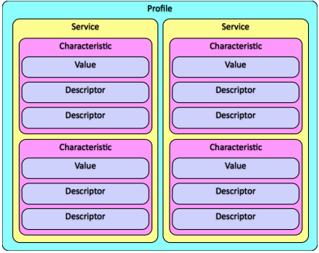

Hình 2.24 Cấu trúc của một profile trong BLE

Hình 2.24 thể hiện cấu trúc của một profile trong BLE, trong đó ta có thể thấy một profile có thể chứa nhiều service là một tập hợp các dữ liệu có mục đích chung nào đó, trong service lại gồm nhiểu Characteristic nơi chứa “Value” chính là những mảnh data mà chúng ta muốn truyền đi.

### 2.3.3 Kiến thức về Graphene

Để đo tín hiệu điện cơ từ cơ thể, cảm biến graphene được sử dụng thay vì cảm biến thương mại Ag/AgCl. Cảm biến này do công ty Bonbouton cung cấp, được sử dụng làm điện cực khô (không dính trực tiếp trên da)

Cảm biến graphene được chế tạo từ chất liệu nền là vải dệt, có thể là nylon, polyester, cotton và polyurethane. Tuy nhiên, chất liệu phù hợp nhất để có thể làm điện cực khô đo tín hiệu điện cơ là nylon và polyester. Sự thay đổi của miếng vải polyester và nylon sau khi được phủ graphene được thể hiện trong Hình 2.25

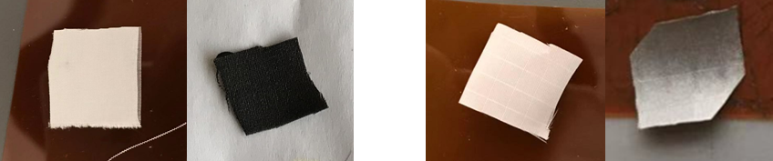

Hình 2.25: Hình ảnh trước và sau khi phủ graphene của a) Polyester b) Nylon

Về màu sắc và chất liệu, vải polyester đen và nhám hơn trong khi vải nylon trơn và bóng. Về tính chất điện, polyester thường có dải điện trở nhỏ hơn, cỡ từ vài KΩ đến vài chục KΩ, còn điện trở của nylon trong khoảng vài chục đến vài trăm KΩ. Trong các thí nghiệm giặt với nước và uốn cong, chất liệu nylon và polyester rất ổn định về điện trở do liên kết mạnh trong quá trình xử lý nhiệt.

## 2.4 Kết luận

# CHƯƠNG III: PHÂN TÍCH VÀ THIẾT KẾ

Dựa vào các lý thuyết, kiến thức nền tảng đã nêu ở các chương trước, chương ba này sẽ phân tích các yêu cầu chức năng và phi chức năng của sản phẩm, sau đó, xây dựng mạch tương tự đo tín hiệu EMG từ sơ đồ khối đến chi tiết từng khối. Nội dung chương này cũng trình bày về cảm biến graphene, cách chế tạo và phương pháp, kết quả đo điện trở của graphene

## 3.1 Yêu cầu về sản phẩm

### 3.1.1 Yêu cầu chức năng

Về mặt phần mềm thì với sản phẩm là một ứng dụng Android trên điện thoại thông minh cần đảm bảo được sự tương tác dễ dàng thuận tiện cho người dùng. Qua giao diện phần mềm, người dùng có thể xem được hình dạng các tín hiệu EMG trên biểu đồ và có thể lưu lại hoặc lấy dữ liệu dễ dàng. Dữ liệu cần đảm bảo được xử lí nhanh chóng, chính xác kết quả tín hiệu EMG.

Về mặt phần cứng cần đảm bảo được sự ổn định, chắc chắn của mạch và khối Bluetooth trong mạch cần được đảm bảo luôn có tín hiệu, sẵn sàng kết nối khi có dữ liệu. Ngoài ra cần đảm bảo được an toàn điện cho người sử dụng.

Nhìn chung, toàn hệ thống cần có sự ổn định, chính xác, phải thu nhận và hiển thị được các tín hiệu EMG trên ứng dụng. Hệ thống sử dụng công nghệ truyền dữ liệu siêu tiết kiệm năng lượng và cần phải hoạt động ổn định với vòng đời pin là 50h. Khối phần cứng và phần mềm có mối liên kết an toàn, nhanh chóng.

### 3.1.2 Yêu cầu phi chức năng

Về mặt phần cứng, hệ thống có kích thước nhỏ gọn (đường kính cỡ 34mm) đặt trong hộp nhựa và có thể dễ dàng tháo lắp phục vụ lắp đặt, sửa chữa.

Về mặt phần mềm thì ứng dụng Android phải thân thiện, dễ sử dụng với người dùng ở mọi lứa tuổi. Khi người dùng sử dụng ứng dựng và kết nối với thiết bị phần cứng thì dữ liệu cần được cập nhật và hiển thị ngay trên màn hình điện thoại. Khi người dùng muốn lưu lại dữ liệu thì hệ thống cần xử lý gói tín hiệu và lưu dưới dạng tệp.

Quan trọng nhất, giá thành của bộ sản phẩm phải phù hợp với thu nhập của người dùng. Vì vậy, linh kiện sử dụng trong sản phẩm cần có giá cả hợp lý, dễ thay thế và tìm kiếm.

## 3.2 Sơ đồ khối hệ thống

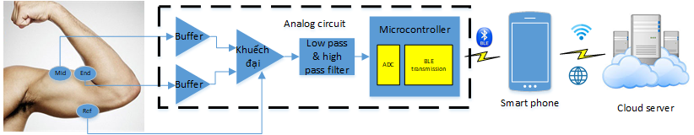

Hình 3.1 Sơ đồ hệ thống

Mạch điện tử trong hệ thống được thiết kế nhằm thu thập và xử lý tín hiệu EMG. Mạch gồm có hai đầu vào vi sai (MID, END) được gắn với các điện cực ở giữa bó cơ và cuối bó cơ, một chân tham chiếu được gắn vào vị trí mô không hoạt động điện như khuỷu tay, cổ tay hay cổ chân… Tín hiệu thô EMG lấy từ cơ bắp được khuếch đại và lọc bởi mạch tương tự. Tín hiệu tương tự EMG đầu ra sẽ được chuyển đổi sang tín hiệu số để đưa đến tầng tiếp theo. Mạch được cung cấp nguồn điện áp 3.3V ổn định trong suốt quá trình hệ thống hoạt động.

### 3.2.1 Phần cứng

Hình 3.2: Sơ đồ khối phần cứng

Hình 3.2 mô tả chi tiết cấu trúc chính của phần cứng hệ thống. Phần cứng hệ thống được mô hình lại bằng các bộ phận chính là hệ thống điện cực, khối xử lý trung tâm, khối truyền nhận dữ liệu Bluetooth, khối SdCard, khối IMU và khối nguồn.

Đối với hệ thống các điện cực, phần cứng của thiết bị sẽ tiếp nhận cả hai loại điện cực là điện cực khô (Graphene) và điện cực ướt…

Hình 3.3: Điện cực ướt (AgAgCl)

Hệ thống các cảm biến này có chức năng thu thập tín hiệu từ cơ thể và dẫn tín hiệu đến khối xử lý trung tâm.

Khối xử lý trung tâm sẽ nhận dữ liệu từ các cảm biến, xử lý lọc nhiễu, khuếch đại và sau đó truyền dữ liệu qua khối bluetooth cũng như điều khiển quá trình đọc ghi dữ liệu vào thẻ nhớ.

Khối truyền nhận dữ liệu Bluetooth sẽ số hóa tín hiệu tương tự từ khối xử lý trung tâm sau đó đóng gói dữ liệu thành từng gói 40 bytes và lấy gói 20ms một lần. Cấu trúc dữ liệu từng gói sẽ được mô tả chi tiết ở phần sau.

Khối SDCard có nhiệm vụ nhận dữ liệu thu được từ khối xử lí trung tâm và ghi trực tiếp dữ liệu vào SdCard.

Khối nguồn có chức năng cung cấp điện áp cho toàn bộ các thiết bị trong mạch phần cứng. Đây là thành phần không thể thiếu trong mỗi hệ thống phần cứng.

### 3.2.2 Phần mềm

Hình 3.4 Sơ đồ thuật toán truyền dữ liệu từ BLE controller

Hình 3.5 đã cho thấy sơ đồ thuật toán được viết trong BLE controller. Chương trình bắt đầu bằng việc khởi tạo các phương thức set up các khối và driver cần thiết của microcontroller. Sau đó timer

Cấu trúc gói truyền

Hình 3.5 Cấu trúc một gói chuyền dữ liệu

Trong Hình 3.6 một gói truyền có 40 byte nhưng thứ tự lặp lại với chu kì

### 3.2.3 Phần App Androi

**Các tính năng chính**

* Nhận dữ liệu tín hiệu EMG từ mạch thông qua Bluetooth Low Energy (BLE) và hiển thị tín hiệu real-time thu được. BLE trên mạch được lập trình mỗi lần gửi một gói data 40 byte, với tần số lấy mẫu 977
* Lưu dữ liệu đã thu cùng với thông tin người được đo. Dữ liệu tín hiệu EMG lưu lại là một mảng số thực chứa giá trị biên độ tín hiệu EMG, đơn vị Volt
* Phân tích phổ tín hiệu đã thu.
* Tính toán các thông số Min, Max của biên độ tín hiệu.
* Tính SNR, Mean Frequency và Median Frequency của tín hiệu.

**Function Diagram**

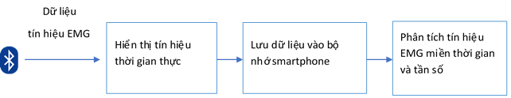

Hình 3.6 Sơ đồ chức năng của ứng dụng

**Mô tả trình tự thao tác ứng dụng cho người dùng sử dụng**

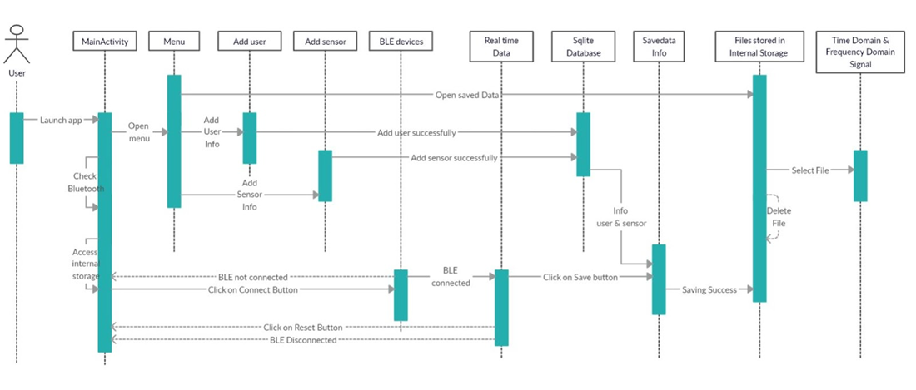

Hình 3.7: Mô tả trình tự thao tác ứng dụng cho người dùng sử dụng

**Giao diện người dùng**

Các giao diện chính của ứng dụng bao gồm: (1) Giao diện khi launching app (Hình 4.4), (2) giao diện vẽ tín hiệu real-time (Hình 4.5), (3) giao diện menu (Hình 4.6), (4) giao diện tạo tài khoản người dùng và thông tin cảm biến (Hình 4.7), (5) giao diện lưu dữ liệu (Hình 4.8), (6) giao diện chứa file data trong bộ nhớ, (7) giao diện vẽ đồ thị tĩnh miền thời gian và tần số của tín hiệu đã lưu.

Hình 3.8 Giao diện Launching App

Hình 3.9 Giao diện vẽ tín hiệu real-time

**Hình 3.10 Giao diện menu**

**Hình 3.11 Giao diện thêm người dùng (a) và thêm sensor (b) vào databasse**

**Hình 3.12 Giao diện lưu thông tin người test, sensor, nhiệt độ và độ ẩm**

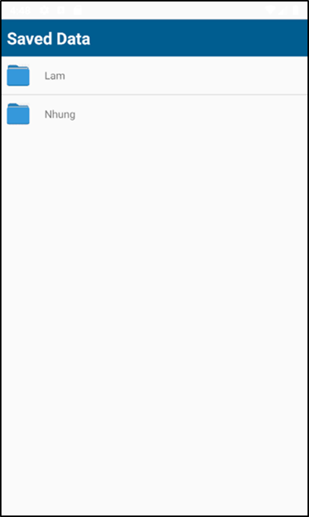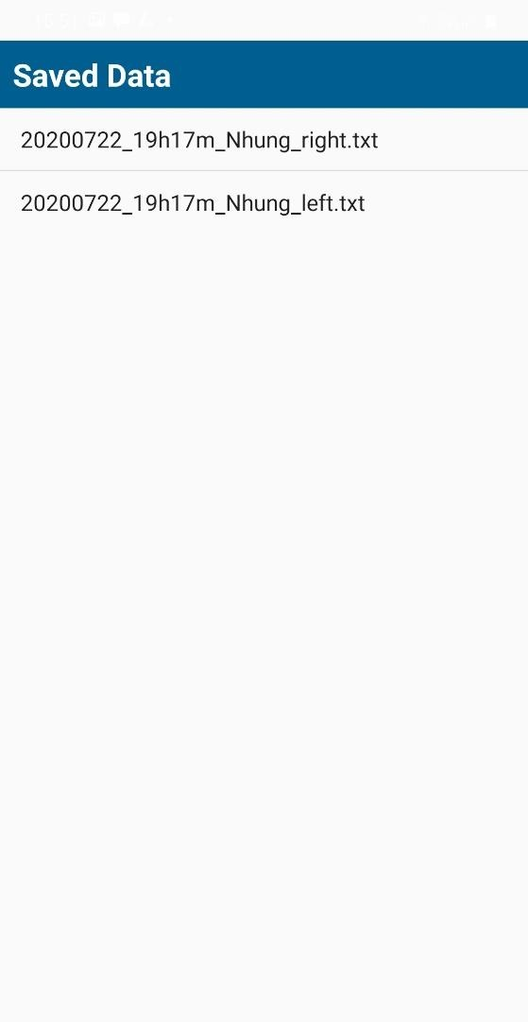

**Hình 3.13 Giao diện chứa các folder (a) và text file (b) được lưu trong bộ nhớ điện thoại**

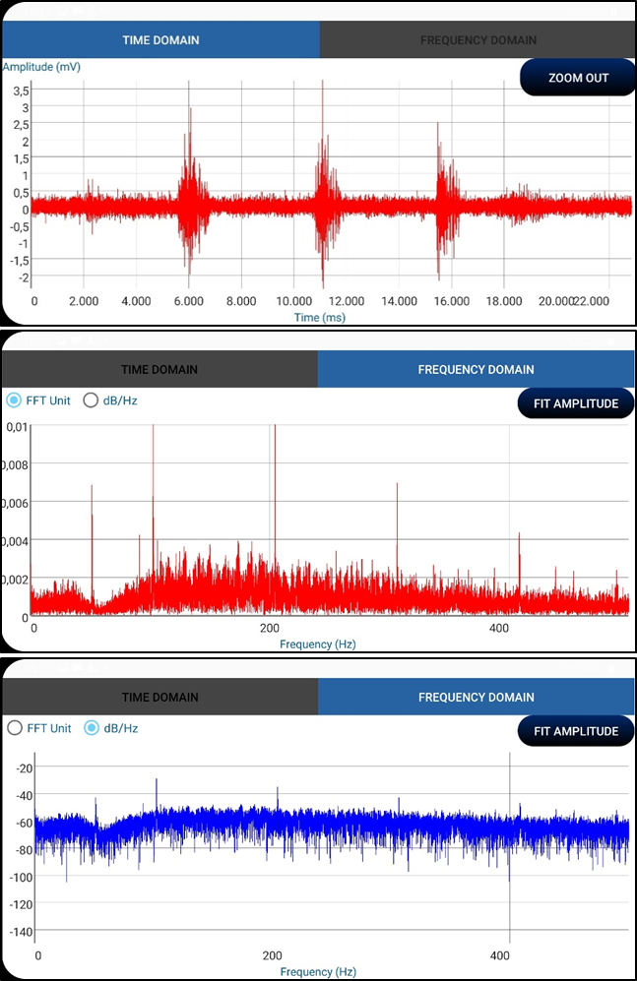

**Hình 3.14 Giao diện hiển thị lại tín hiệu đã lưu**

### 3.2.4 Thiết kế chi tiết từng khối

Như đã trình bày ở phần trước, hệ thống của chúng tôi bao gồm phần cứng và phần mềm. Phần cứng sẽ bao gồm 4 khối chính sẽ được nêu cụ thể dưới đây.

#### 3.2.4.1 Khối EMG

Tín hiệu EMG ban đầu thu được từ bề mặt da là tín hiệu vi sai được tạo ra bởi sự chênh lệch giữa tín hiệu từ điện cực MID và điện cực END. Tín hiệu này có biên độ rất nhỏ từ vài microvolt đến vài milivolt và phổ tần số của nó nằm trong khoảng 0-500Hz trong khi phần lớn hơn của năng lượng nằm trong khoảng 50-150Hz. Để đo tín hiệu EMG, chúng ta cần khuếch đại và lọc ra tín hiệu hữu ích. Vì lý do này, mạch điện tử đề xuất được thiết kế với một bộ khuếch đại vi sai (instrumentation amplifier - INA) với tỷ số tín hiệu nhiễu chung (Common mode ratio rejection - CMRR) rất cao giúp giảm nhiễu đường dây điện, tiếp theo là một bộ lọc thông dải đơn giản với dải thông 30-500Hz.

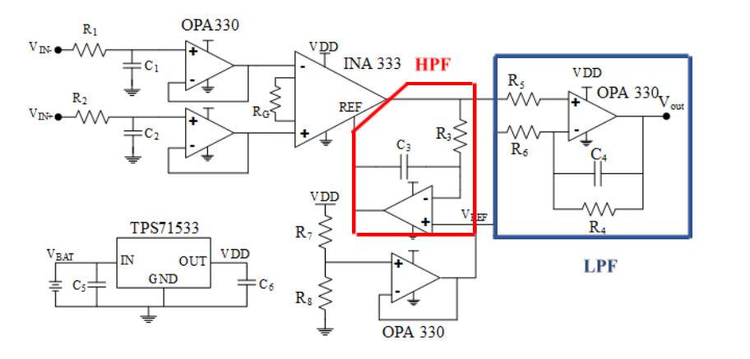

Hình 3.15: Sơ đồ khối mạch Analog

#### 3.2.4.2 Khối khuếch đại vi sai

Do tín hiệu thô EMG thu được từ điện cực MID và END có thành phần nhiễu tần số cao, nên trước khi tín hiệu đưa vào mạch khuếch đại vi sai, tín hiệu được đưa qua mạch khuếch đại đệm có hệ số khuếch đại bằng 1. Mạch đệm này có tác dụng tạo trở kháng đầu vào rất lớn và trở kháng đầu ra rất nhỏ, từ đó một mặt giữ nguyên độ lớn của tín hiệu, mặt khác tăng công suất tín hiệu lên rất nhiều lần. Ngoài ra, mạch cũng làm giảm tác động của môi trường đến trở kháng vào (do graphene dễ bị tác động từ môi trường) và giữ cân bằng giữa hai điện cực vi sai.

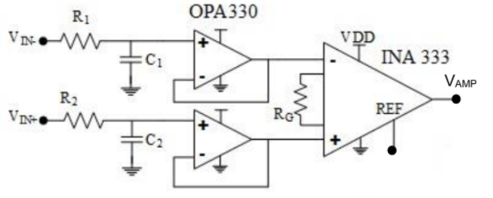

Hình 3.16: Khối khuếch đại vi sai

Khối khuếch đại vi sai (Hình 3.2) sử dụng INA333 có tỷ số tín hiệu nhiễu chung (CMRR) rất cao là 100dB, với hệ số khuếch đại có thể thay đổi theo giá trị của điện trở RG. Hệ số khuếch đại của mạch này được tính bằng:

G = 1 + (3-1)

Trong dự án này, hệ số khuếch đại của mạch khuếch đại vi sai đầu vào được lựa chọn là khoảng 100 lần với RG là 1KΩ.

#### 3.2.4.3 Khối Mạch lọc thông dải

Tín hiệu EMG có dải tần số hữu ích trong khoảng 30 – 500Hz. Do đó, để loại bỏ các thành phần tần số nằm ngoài khoảng đó, cần phải sử dụng bộ lọc thông cao với tần số cắt 30Hz và bộ lọc thông thấp có tần số cắt 500Hz.

* Mạch lọc thông cao

Trong mạch tương tự này, thay vì sử dụng mạch lọc thông cao thông thường, mạch sử dụng cấu trúc servo feedback như Hình

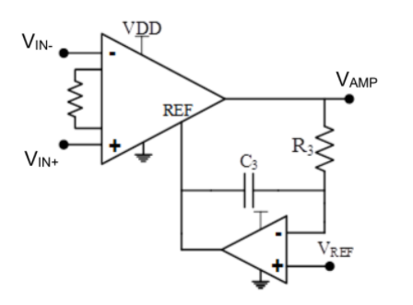

Hình3.17: Mạch lọc thông cao

Mạch lọc thông cao sẽ loại bỏ các thành phần tần số nhỏ hơn 30Hz. Khác với mạch lọc thông cao tích cực thông thường, bằng cách hồi tiếp tích phân, cấu trúc servo feedback giúp loại bỏ thành phần DC offset. Bên cạnh đó, cấu trúc này góp phần triệt tiêu thành phần nhiễu “motion artifact” (nhiễu gây ra do chuyển động của cơ xương) gây ra trong quá trình cơ hoạt động. Tần số cắt của mạch lọc thông cao được tính bằng:

fC = (Hz) (3-2)

Chọn R3 = 10KΩ thì:

C3 = = = 0.53 (µF) (3-3)

Như vậy, chọn C3 = 0.47µF thì tần số cắt của mạch lọc thông cao là 34Hz.

* Mạch lọc thông thấp

Với bộ lọc thông thấp, những thành phần tần số nằm ngoài khoảng 0 – 500Hz đều bị loại bỏ. Trong mạch tương tự này, mạch lọc thông thấp được sử dụng có cấu trúc của mạch lọc tích cực thông thường như Hình

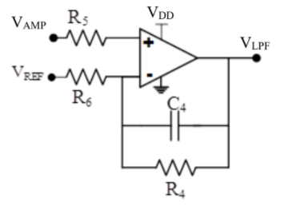

Hình 3.18: Mạch lọc thông thấp

Giá trị tần số cắt của mạch phụ thuộc vào giá trị của C4 và R4 và được tính bằng công thức:

fC = (Hz) (3-4)

Chọn R4 = 10KΩ thì: C3 = = = 31.8 (nF) (3-5)

Chọn tụ điện có giá trị là 27nF thì tần số cắt của mạch lọc thông thấp bằng 589Hz. Như vậy, bộ lọc thông dải của mạch xử lý tín hiệu EMG tương tự trong dự án này là 34Hz – 589Hz, phù hợp với dải tần số có ích của tín hiệu điện cơ.

#### 3.2.4.4 Khối nguồn

Nguồn ổn định đóng vai trò trong hoạt động của mạch và toàn hệ thống. Để cung cấp nguồn ổn định 3.3V, hệ thống này sử dụng pin Lithium – Ion 3.7V  và mạch nguồn ổn áp TPS71533 đã có mặt trên thị trường (Hình 3.).

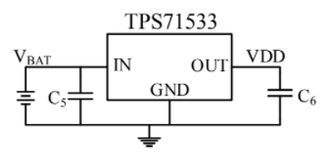

Hình 3.19: Khối nguồn

#### 3.2.4.5 Khối SD Card

#### 3.2.4.6 Khối IMU

## 3.3 Kết luận

# CHƯƠNG IV: TRIỂN KHAI VÀ KẾT QUẢ

## 4.1 Kế hoạch thực hiện

## 4.2 Thí nghiệm đo tín hiệu EMG ở các bó cơ khác nhau trên cơ thể

### 4.2.1 Thí nghiệm đo tín hiệu ở bắp tay

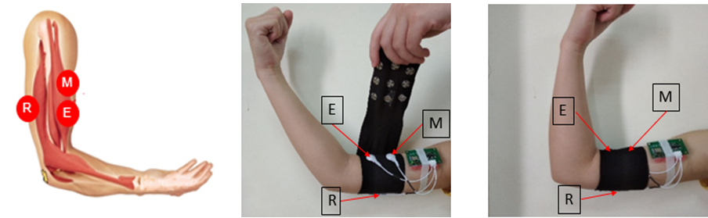

Hình 5.1 a) Vị trí các điện cực b) Vòng đai quấn thứ nhất c) Vòng đai quấn thứ hai (hệ thống mạch ver1)

Để đo tín hiệu EMG ở tay, bó cơ được đề xuất là Biceps muscle (bắp tay) hay còn gọi là cơ nhị đầu. Vị trí của các điện cực được mô tả trong Hình 5.1a. Các điểm M, E, R tương ứng với vị trí của các điện cực là ở giữa bó cơ, cuối bó cơ và điện cực tham chiếu. Điện cực graphene được cố định trên đai chun co dãn và kết nối với mạch điện tử bởi dây cáp truyền tín hiệu. Đai quấn được cuốn vòng thứ nhất (Hình 5.1b) để gắn hệ thống lên cơ thể, sau đó cuốn vòng thứ hai để giữ graphene tiếp xúc tốt với da và đầu bấm dây cap cố định chắc chắn khi có sự co cơ.

Tín hiệu EMG được thu với hành động gập tay (co cơ) trong 1s (Hình 5.2a) và duỗi tay (không co cơ) trong 4s (Hình 5.22b).

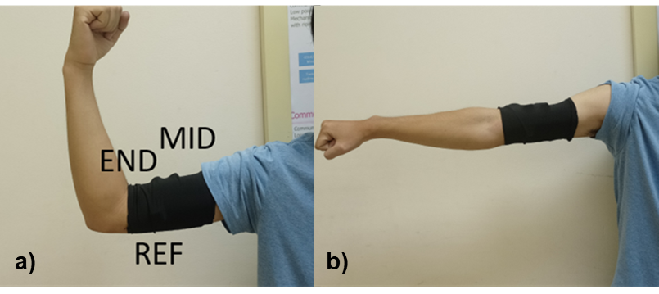

Hình 5.2 a) Động tác co, b) Động tác duỗi tay (Hệ thống mạch ver2)

### 4.2.2 Thí nghiệm đo tín hiệu EMG ở chân

Thí nghiệm thứ hai được tiến hành ở bó cơ Gastronemius (cơ bắp chân). Đây là bó cơ to và rõ ràng nhất ở chân, gồm có hai bó cơ nhỏ là medial head và letaral head (Hình 5.3). Vị trí của các điện cực trên bó cơ medial head được mô tả trong Hình 5.4a. Với bó cơ letaral head, vị trí điện cực REF giống với bó cơ medial head, cặp điện cực vi sai được đặt đối xứng với cặp điện cực vi sai trên bó cơ medial head.

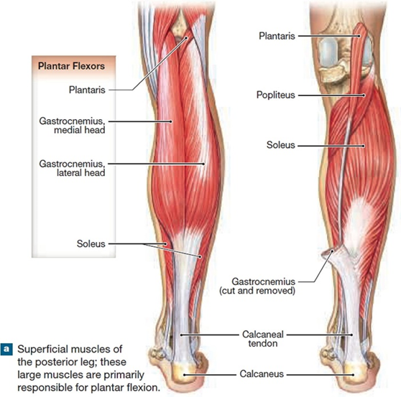

Hình 5.3 Cấu tạo cơ bắp chân

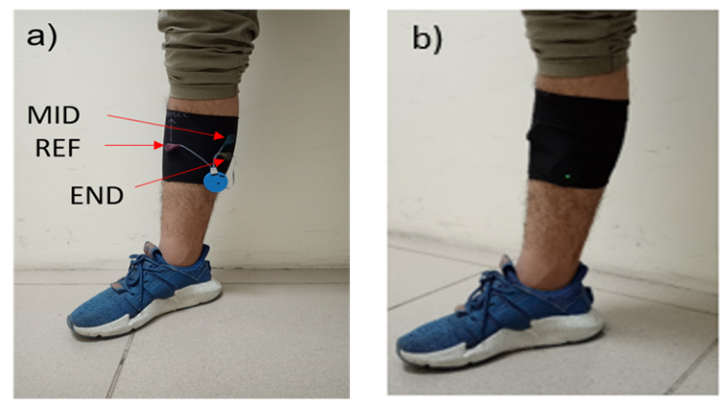

Hình 5.4 a) Vòng đai quấn thứ nhất và vị trí các điện cực trên bó cơ medial head b) Vòng đai quấn thứ hai

Với bó cơ này, đối tượng sẽ thực hiện động tác kiễng chân. Tín hiệu được thu ở trạng thái đứng yên trong thời gian 4s (Hình 5.4-1) và kiễng chân trong thời gian 1s (Hình 5.4-2), các động tác này sẽ được lặp đi lặp lại trong thời gian thu dữ liệu (30s-60s). Thí nghiệm này được lặp lại với Ag/AgCl.

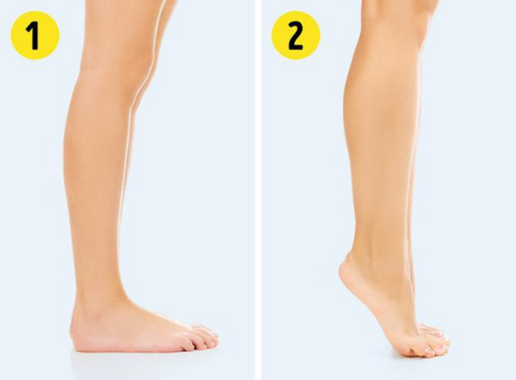

Hình 5.5 (1) Trạng thái đứng yên, (2) kiễng chân.

### 4.2.3 Thí nghiệm đo tín hiệu EMG ở lưng

Vị trí đo tín hiệu điện cơ được đề xuất là bó cơ ở thắt lưng. Các thí nghiệm được tiến hành trên các đối tượng khác nhau. Những người đo này được đo điện trở cơ thể và tính toán chỉ số BMI (Body Mass Index), là chỉ số khối cơ thể, chỉ số thể trọng, được sử dụng để đo lượng mỡ trên cơ thể. Chỉ số BMI được tính theo công thức:

BMI = $\frac{Weigh}{{Height}^{2}}$ **(5-1)**

Theo WHO, người trưởng thành có BMI trong phạm vị 18.5 đến 25.0 là bình thường, dưới 18.5 là gầy, từ 25.0 đến 30.0 là béo và trên 30.0 là béo phì. Với các thí nghiệm đã thực hiện được thì những người béo sẽ khó thu được tín hiệu hơn người gầy.

(a) 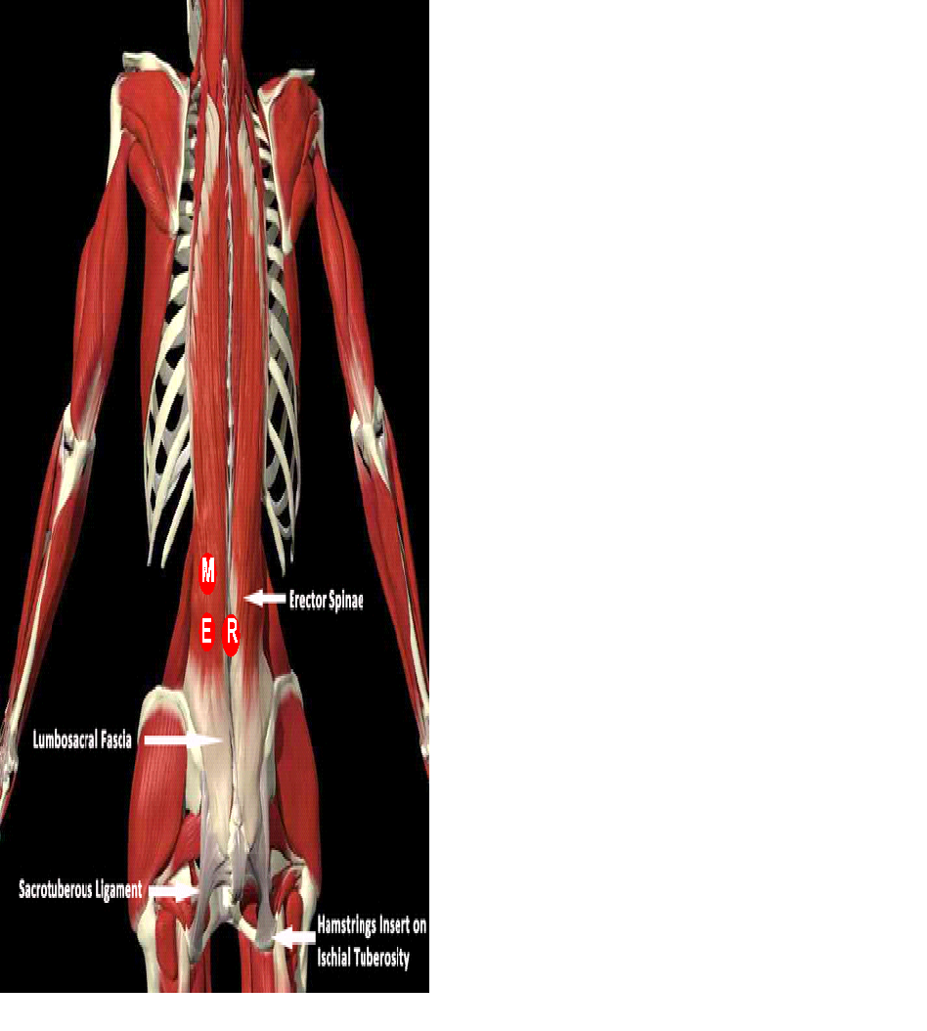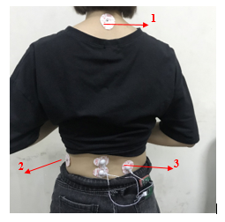 (b)

Hình 5.6 (a) Vị trí các điện cực ở lưng, (b) Vị trí các điện cực REF

Tín hiệu EMG được thu từ bó cơ lưng bên trái và vị trí của các điện cực được mô tả trong Hình 5.5a. Hai điện cực vi sai được đặt ở cơ lưng trái (phần thắt lưng) ,song song với nhau dọc theo bó cơ và cách cột sống lưng khoảng 1 – 2cm. Điện cực END đặt ở cuối bó cơ và cách điện cực MID ở phía trên 2 – 3cm. Điện cực tham chiếu nên được đặt ở phần mô không liên quan đến bó cơ được đo và vị trí tốt nhất là các mấu xương trên cơ thể, nên nó được đề xuất đặt ở cuối sống lưng. Nhưng sau một số thí nghiệm trên các đối tượng khác nhau thì việc đặt điện cực tham chiếu REF ở sống lưng là không hợp lý với một số đối tượng test, vì phần sống lưng của một sống đối tượng có cấu tạo là một rãnh hõm xuống so với bề mặt của cả lưng. Điều này làm cho cực REF không tiếp xúc tốt với da và kết quả đo tín hiệu bị rất nhiều nhiễu triệt tiêu. Chính vì vậy nhóm đã làm thí nghiệm với vị trí điện cực REF đặt ở gáy, phần eo cùng phía với lưng đặt 2 diện cực vi sai (MID, END) và phàn lưng còn lại như Hình 5.5b.

Các vị trí của điện cực tham chiếu gồm gáy (1), eo trái (2) và lưng bên phải (3) được thể hiện ở Hình 5.5. Hai điện cực vi sai vẫn được đặt ở cơ lưng bên trái. Với vị trí gáy, điện cực được đặt ở đốt sống dọc sống lưng. Ở vị trí thứ hai, điện cực đặt ở phần eo cùng bên với cơ lưng được đo, tức là eo trái khi đo cơ lưng trái và ngược lại. Vị trí thứ ba là lưng bên cạnh với cơ lưng được lấy tín hiệu, cực REF đặt đối diện với cực END qua sống lưng. Các thí nghiệm được thực hiện với cảm biến Ag/AgCl trước để so sánh kết quả của ba vị trí này. Sau đó, cảm biến graphene được sử dụng để kiểm chứng lại kết quả.

Khi đặt điện cực graphene được đặt ở gáy, đai chun co dãn không còn thích hợp để giữ điện cực trên da nữa. Thay vào đó, điện cực graphene sẽ được cố định bằng băng keo. Việc này dẫn đến băng keo dễ bị bong ra khỏi da bởi cơ thể tiết mồ hôi. Vì vị trí ở gáy xa so với thắt lưng, nên hệ thống cần sử dụng dây cap dài để kết nối giữa mạch đo và graphene. Cách bố trí này hơi rườm rà và gây mất thẩm mỹ. Ngoài ra, việc sử dụng dây cap dài cũng ảnh hưởng đến tiếp xúc của graphene và da. Như vậy, hai vị trí là eo trái và lưng phải sẽ thích hợp để đặt điện cực REF hơn.

Sau khi xác định được vị trí đặt điện cực tham chiếu thì nhóm tiến hành thí nghiệm kiểm tra về độ mỏi cơ  trên lưng như Hình 5.6.

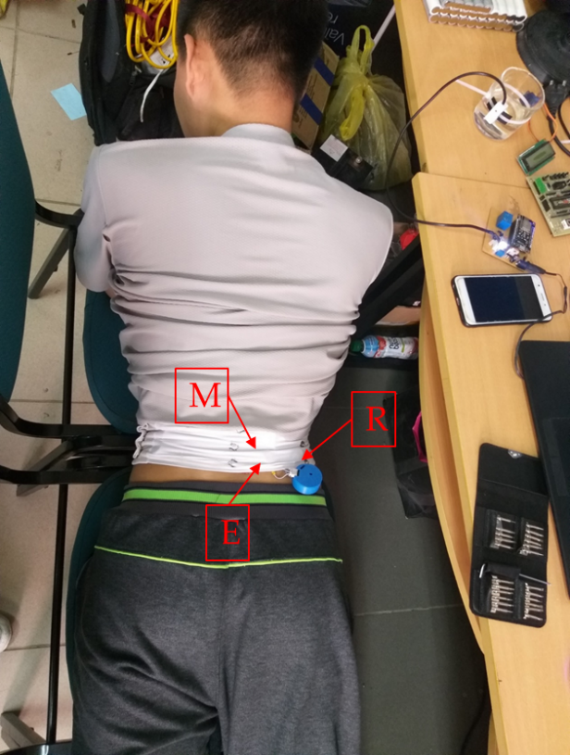

Hình 5.7 Đo điện cơ ở lưng với thí nghiệm nằm nghiêng người một góc 15º

Trong thí nghiệm này, đối tượng đo nằm trên một mặt phẳng và ưỡn người lên 1 góc 15º so với mặt phẳng. Tư thế này được giữ liên tục khi đo, đến khi đối tượng đo không chịu được thì dừng.

## 4.3 Kết quả đo

#### 4.3.1 Kết quả thí nghiệm ở tay

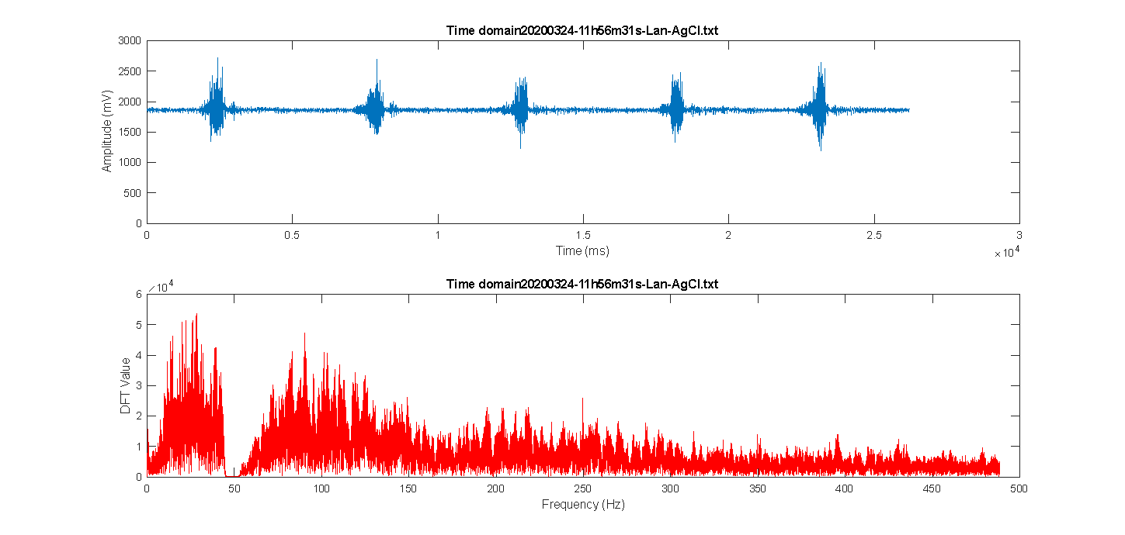

Hình 5. Tín hiệu miền thời gian và tần số ở tay với Ag/AgCl

**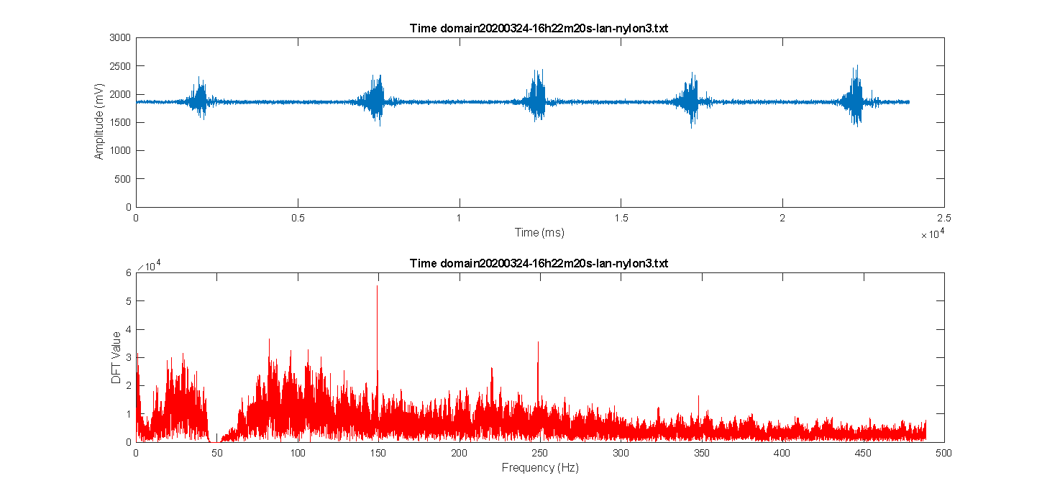**

Hình 5. Tín hiệu miền thời gian và tấn số ở tay với rGO-nylon

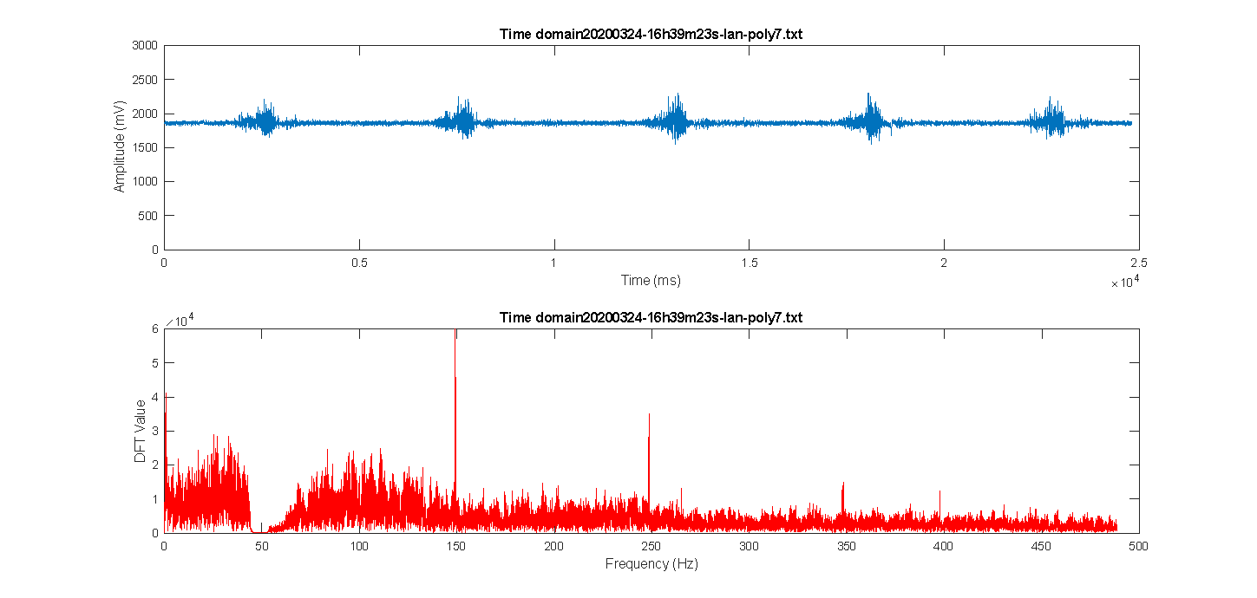

Hình 5. Tín hiệu miền thời gian và tần số với rGO-polyester

Tín hiệu EMG được đo ở tay sử dụng các cảm biến Ag/AgCl, rGo-nylon và rGO-polyester lần lượt được biểu diễn ở Hình 5.7, Hình 5.8 và Hình 5.9. Các thí nghiệm này được đo trên cùng một người với động tác gập tay theo chu kỳ 5 giây một lần. Các tín hiệu này đã được lọc hết nhiễu 50Hz nhờ bộ lọc số. Tuy nhiên, với graphene, tín hiệu có các peak ở các tần số 150Hz, 250Hz, 350Hz, 400Hz. Nguyên nhân gây ra nhiễu có thể do tiếp xúc của graphene với da chưa được tốt.

**Bảng 5.1 Kết quả đo tay với Ag/AgCl và graphene**

|  |  |  |  |  |  |
| --- | --- | --- | --- | --- | --- |
| **Người đo** | **Cảm biến** | **Biên độ tín hiệu (mV)** | **Độ lệch chuẩn tín hiệu (mV)** | **Biên độ nhiễu (mV)** | **Độ lệch chuẩn nhiễu (mV)** |
| **1** | **Ag/AgCl** | 1245 | 127 | 110 | 18 |
| **rGO-nylon** | 903 | 97 | 80 | 12 |
| **rGO-polyester** | 683 | 70 | 94 | 15 |
| **2** | **Ag/AgCl** | 1156 | 145 | 107 | 18 |
| **rGO-nylon** | 1484 | 176 | 75 | 12 |
| **rGO-polyester** | 1628 | 170 | 174 | 28 |

Kết quả so sánh về mặt biên độ của các tín hiệu được thể hiện trong Bảng 5.1. Tín hiệu với graphene của đối tượng đo thứ nhất nhỏ hơn so với Ag/AgCl, điều này trái ngược với kết quả của đối tượng đo thứ hai. Như vậy, graphene thu tín hiệu điện cơ khá tốt và có khả năng thay thế cho cảm biến thương mại Ag/AgCl.

### 4.3.2 Kết quả thí nghiệm ở chân

Các tín hiệu đo đạc ở chân đều được lấy từ bó cơ Gastrocnemius (cơ bắp chân) sử dụng hệ thống được đề xuất. Thí nghiệm được thực hiện trên nhiều người với các hành động, trạng thái khác nhau của cơ để tìm hiểu đặc tính của cơ chân.

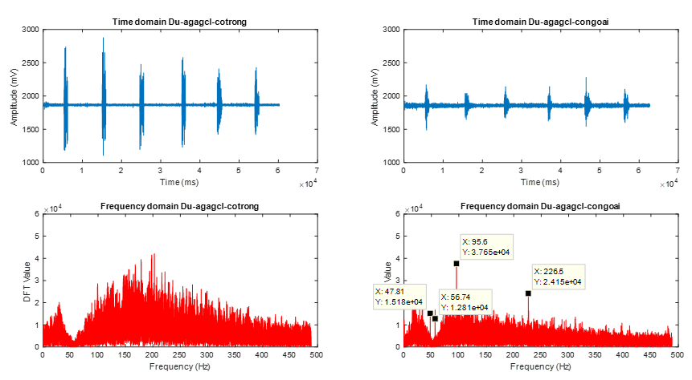

Hình 5.11 Tín hiệu với Ag/AgCl ở hai bó cơ medial head (trái) và lateral head (phải)

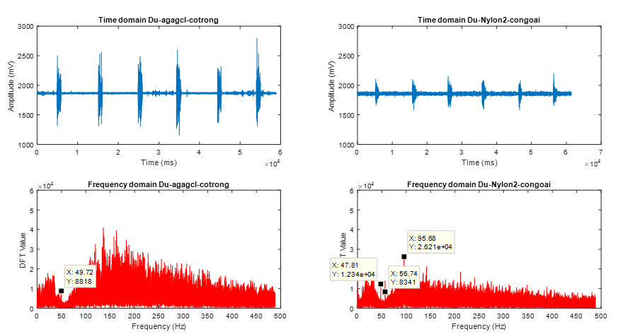

Hình 5.12 Tín hiệu với Ag/AgCl ở cơ medial head (trái), graphene ở cơ lateral head (phải)

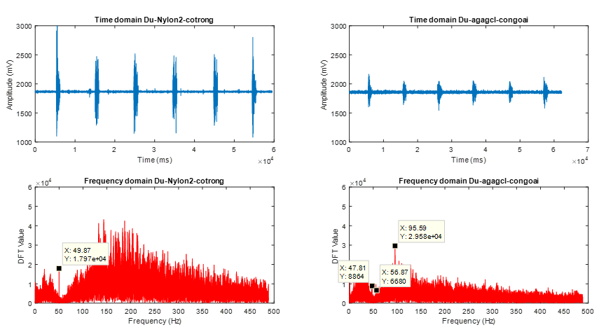

Hình 5.13 Tín hiệu với graphene ở cơ medial head (trái), Ag/AgCl ở cơ lateral head (phải)

Ba thí nghiệm đo hai bó cơ Gastrocnemius được thể hiện lần lượt ở Hình 5.11, Hình 5.12 và Hình 5.13. Các thí nghiệm này đều được thực hiện với cùng đối tượng đo và sau mỗi lần đo thì nghỉ 5 phút để cơ không bị mỏi.

Về mặt biên đô, tín hiệu thu được từ cơ lateral head nhỏ hơn so với cơ medial head, điều này đúng với cả graphene và Ag/AgCl. Khi quan sát trên miền tần số, tín hiệu ở bó cơ này cũng nhiều nhiễu hơn. Hiện tượng này xảy ra do tính chất của mỗi bó cơ khác nhau. Các kết quả này cũng cho thấy tín hiệu thu từ graphene có chất lượng tương đương so với Ag/AgCl.

### 4.3.3 Kết quả thí nghiệm ở lưng

**Kết quả đo lưng với điện cực REF ở sống lưng**

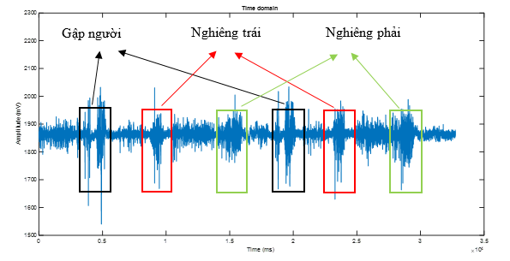

Hình 5.14 Tín hiệu EMG ở lưng với các hành động co cơ

Với thí nghiệm đầu tiên, tín hiệu được lấy ở lưng với cảm biến Ag/AgCl và graphene. Tín hiệu EMG được lấy từ cơ lưng bên trái với các động tác lần lượt là gập người, nghiêng sang trái và nghiêng sang phải như Hình 5.14. Tín hiệu thu được khi gập người lớn hơn so với khi nghiêng trái và nghiêng phải. Vì vậy, các thí nghiệm tiếp theo được thực hiện với động tác gập người. Thí nghiệm được thực hiện với hai đối tượng có chỉ số BMI khác nhau.

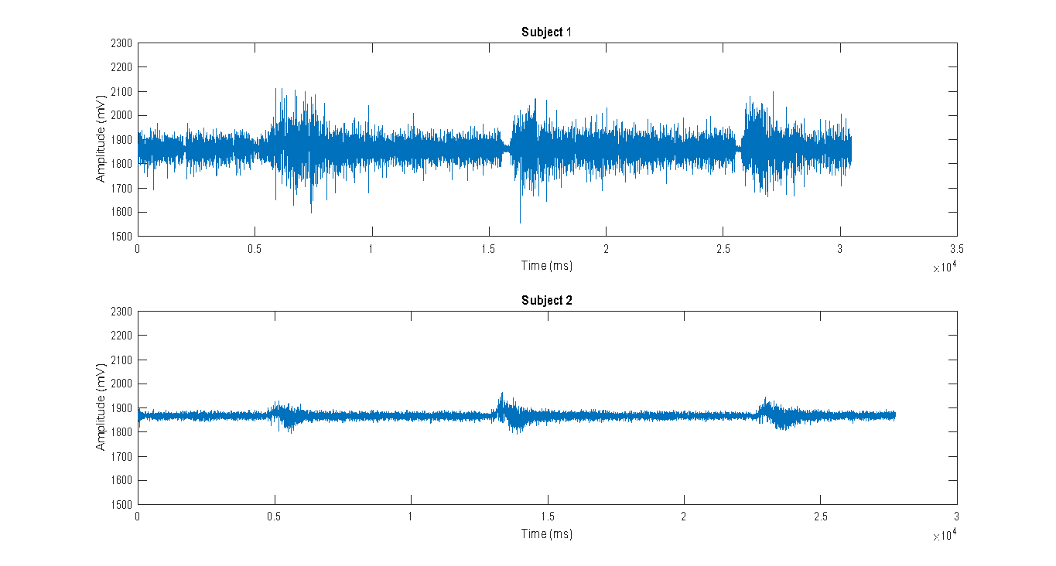

Hình 5.15 Kết quả đo lưng với cực REF ở sống lưng của người đo 1 (trên) và người đo 2 (dưới)

Kết quả ở Hình 5.15 là tín hiệu thu được từ cơ lưng trái của hai đối tượng khi điện cực REF đặt ở sống lưng và sử dụng cảm biến Ag/AgCl. Động tác co cơ ở thí nghiệm là gập người cới chu kỳ 10 giây một lần. Quan sát đồ thị biên độ tín hiệu trên miền thời gian, có thể thấy được tín hiệu thu được từ người đo thứ nhất lớn hơn so với người đo thứ hai, với cả tín hiệu EMG và nhiễu. Các thông số về người đo và kết quả được thể hiện trong Bảng 5.2.

**Bảng 5.2 So sánh kết quả đo lưng với  cực REF ở sống lưng của hai người**

|  |  |  |  |  |  |  |
| --- | --- | --- | --- | --- | --- | --- |
| **Người đo** | **BMI** | **Điện trở cơ thể (KΩ)** | **Biên độ tín hiệu EMG (mV)** | **Độ lệch chuẩn của tín hiệu (mV)** | **Biên độ nhiễu (mV)** | **Độ lệch chuẩn của nhiễu (mV)** |
| **1** | 17.65 | 1100 | 516 | 50 | 284 | 26 |
| **2** | 25.25 | 2000 | 136 | 51 | 8 | 12 |

Với chỉ số BMI trong bảng, người đo thứ nhất thuộc trạng thái gầy và người đo thứ hai là trạng thái béo. Như vậy, tín hiệu cơ lưng của người béo nhỏ hơn người gầy, hay độ dày của lớp mô mỡ làm giảm biên độ tín hiệu điện cơ. So với tín hiệu ở cơ tay và cơ chân, tín hiệu EMG ở lưng nhỏ hơn và khó lấy hơn rất nhiều.

**Kết quả đo lưng với các vị trí REF**

Các vị trí đặt điện cực tham chiếu được đề xuất là gáy, eo trái (bó cơ đang được đo) và lưng phải. Thí nghiệm này được tiến hành với hai đối tượng đo và sử dụng cảm biến Ag/AgCl. Các kết quả tương ứng với các vị trí gáy, eo trái và lưng phải được thể hiện trong Hình 5.16. Kết quả này là tín hiệu điện cơ ở lưng của đối tượng đo thứ nhất. Tín hiệu được thu trong 60 giây và cứ sau 10 giây thì người đo thực hiện động tác gập người.

Hình 5.16 Tín hiệu EMG ở lưng với cực REF đặt ở (1) gáy (2) eo trái (3) lưng phải

Khi quan sát trên miền thời gian, tín hiệu đo được ở lưng với ba vị trí này khá giống nhau. Tuy nhiên khi phân tích phổ biên độ tần số, tín hiệu với điện cực tham chiếu ở gáy xuất hiện nhiều peak ở các tần số lạ như 57Hz, 85Hz, 142Hz,… Ở các vị trí khác, các peak này cũng xuất hiện nhưng biên độ nhỏ. Điều này không xảy ra với tín hiệu ở lưng của đối tượng thứ hai. Nguyên nhân dẫn đến việc xuất hiện các peak ở tần số lạ có thể do người đo khác nhau. Do đó, tín hiệu đo lưng của đối tượng thứ nhất được theo dõi liên tục trong vài ngày.

**Bảng 5.3 Kết quả đo lưng với ba vị trí của điện cực REF**

|  |  |  |  |  |  |  |  |  |
| --- | --- | --- | --- | --- | --- | --- | --- | --- |
| **Người đo** | **1** | | | | **2** | | | |
| **Chỉ số** | BMI = 20.1 | | Điện trở: 940KΩ | | BMI = 17.3 | | Điện trở: 700KΩ | |
| **Vị trí cực REF** | Gáy | Eo trái | | Lưng phải | Gáy | Eo trái | | Lưng phải |
| **Biên độ tín hiệu (mV)** | 217 | 261 | | 240 | 367 | 338 | | 448 |
| **Độ lệch chuẩn tín hiệu (mV)** | 11.9 | 11.1 | | 10.6 | 15.7 | 14.4 | | 15.9 |
| **Biên độ nhiễu (mV)** | 74 | 71 | | 80 | 119 | 112 | | 108 |
| **Độ lệch chuẩn nhiễu (mV)** | 8.0 | 7.8 | | 8.9 | 9.6 | 10.7 | | 10.8 |

Bảng 5.3 là kết quả đo lưng của hai đối tượng với ba vị trí của điện cực tham chiếu. Theo chỉ số BMI, người đo thứ nhất có tình trạng bình thường, còn người đo thứ hai có tình trạng gầy. Số liệu từ bảng trên cho thấy rằng tín hiệu cơ lưng của người đo thứ nhất lớn hơn so với của người thứ hai. Điều này có thể khẳng định hơn về luận điểm độ dày của lớp mô mỡ làm ảnh hưởng đến việc thu tín hiệu điện cơ ở lưng. Với cả đối tượng đo, tín hiệu khi điện cực REF đặt ở gáy đều nhiễu hơn so với hai vị trí khác. Như vậy, điện cực tham chiếu nên được đặt ở eo trái hoặc lưng phải.

**Kết quả đo lưng với sensor Ag/AgCl và Graphene**

Hình 5.17 Tín hiệu EMG ở lưng với (1) Ag/AgCl (2) rGO-nylon (3) rGO-polyester

Hình 5.17 lần lượt từ trên xuống là tín hiệu đo được ở lưng với cảm biến Ag/AgCl, rGO-nylon và rGO-polyester. Đối tượng đo của thí nghiệm này có chỉ số BMI là 17.3 (gầy). Quan sát các tín hiệu trên miền thời gian và tần số, chúng ta có thể thấy được cảm biến Ag/AgCl và graphene có chất lượng tương đương nhau. Một vấn đề xảy ra với Ag/AgCl, điện cực được dính trực tiếp trên da nên khi đo lưng, nó rất dễ bị bung ra khỏi cơ thể do phần lưng tiết nhiều mồ hôi hơn so với tay và chân. Điện cực này chỉ có thể sử dụng một lần, khi bóc hoặc bị bung ra thì không dùng được nữa, trong khi đó, cảm biến graphene có thể tái sử dụng nhiều lần. Để cảm biến có thể tiếp xúc tốt với da, thí nghiệm nên được thực hiện trong điều kiện thoáng mát để cơ thể tránh ra mồ hôi.

**Kết quả thí nghiệm kiểm tra độ mỏi cơ**

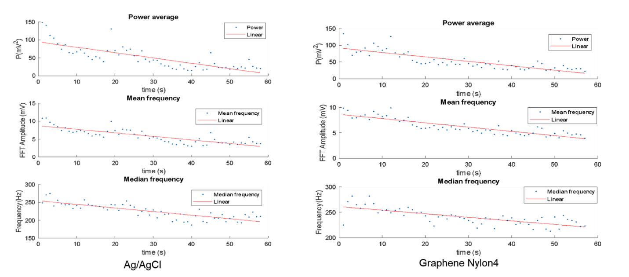

Hình 5.18 Kết quả độ mỏi cơ

Hình 5.18 là kết quả phân tích độ mỏi cơ khi thực hiện nằm sấp và cơ thể nghiêng 15º so với mặt phẳng nằm. Sau một khoảng thời gian thì cơ của chúng ta sẽ bị mỏi và tín hiệu thu được sẽ có sự thay đổi rõ rệt trên các thông số của tín hiệu như năng lượng trung bình của tín hiệu (Power average), tần số trung bình (mean frequency, median frequency). Đường linear màu đỏ thể hiện xu hướng  mỏi cơ sau một khoảng thời gian hoạt động.

## 4.4 Kết luận

# TỔNG KẾT

# DANH MỤC TÀI LIỆU THAM KHẢO